



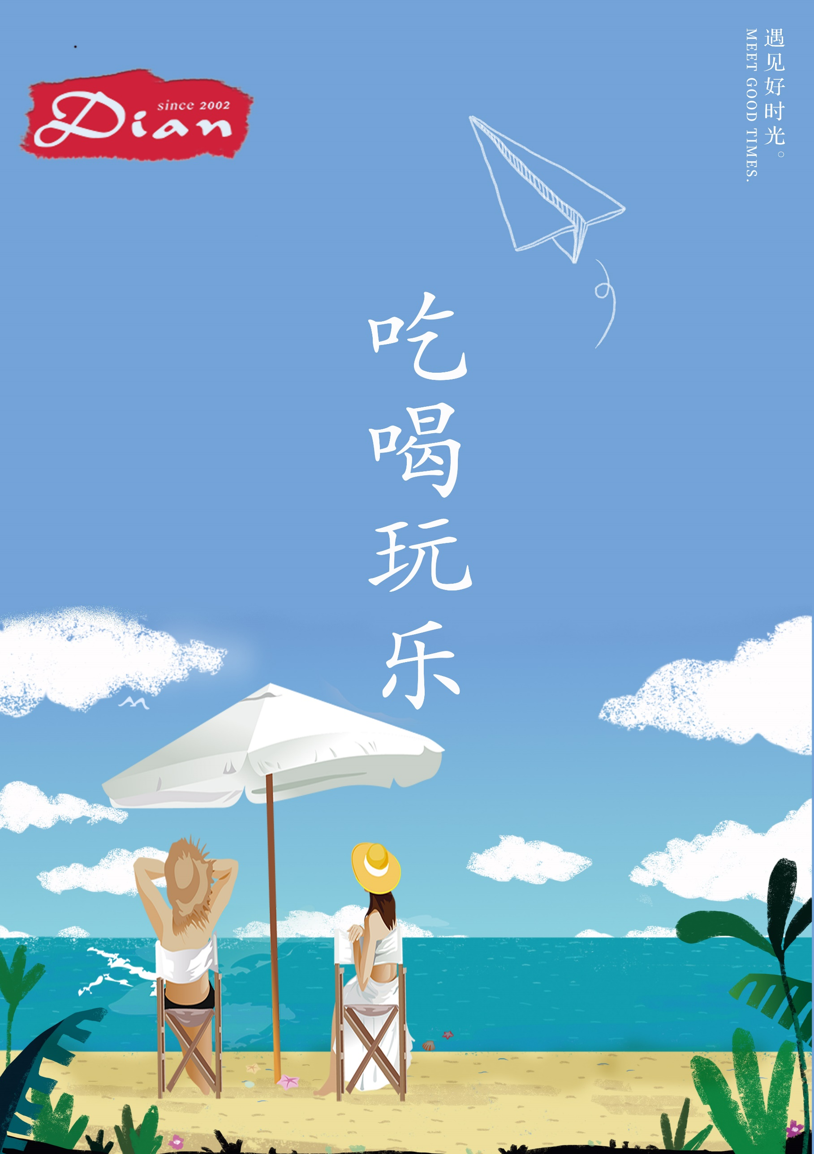



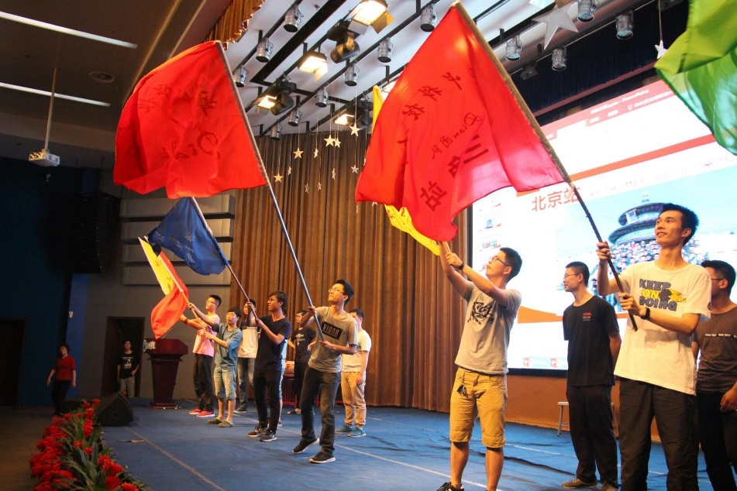

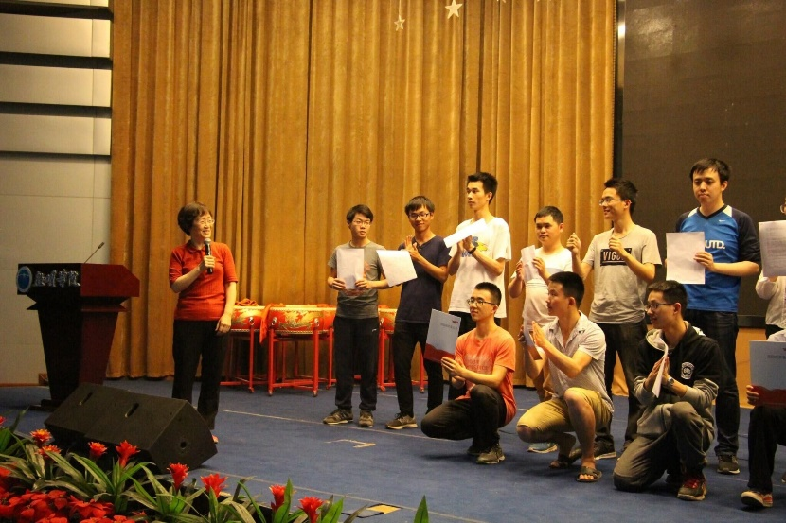

**15周年团庆是你进入团队接触的第一个大活动，那时候的你还有些青涩**

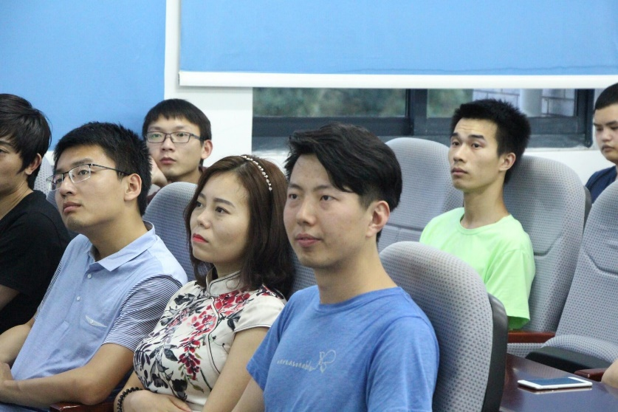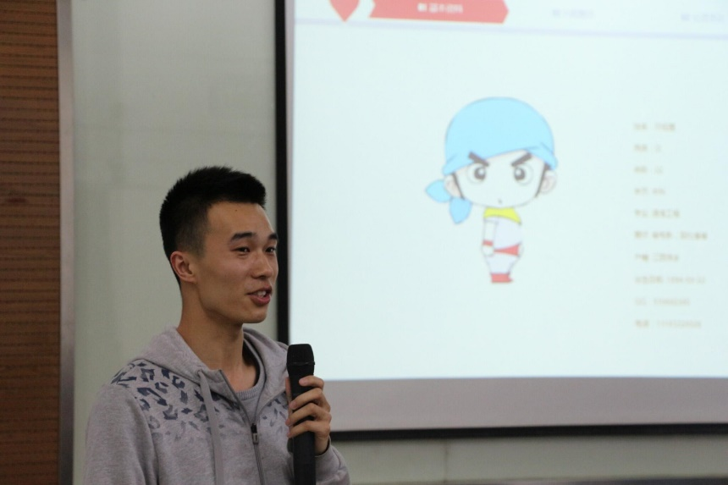

**前排听例会，好认真哦~~**

**应该是第一次在团队例会上自我介绍吧哈哈哈~**

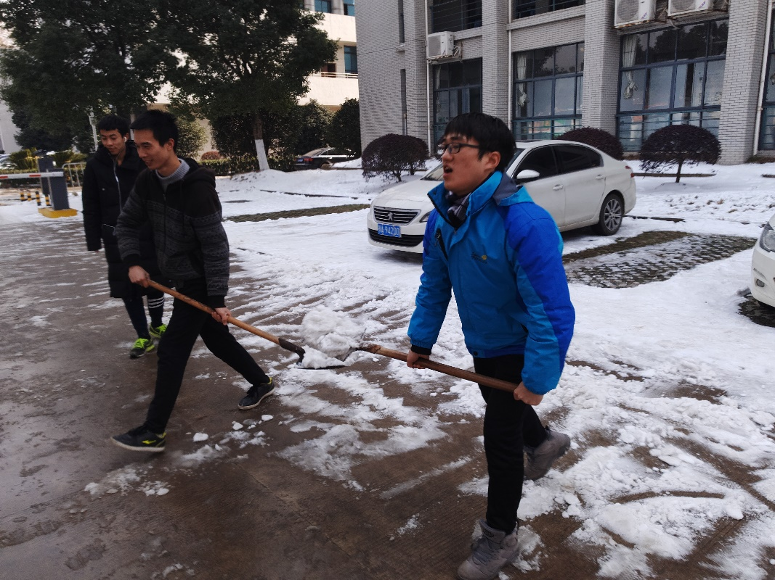

**启明铲雪~师徒的缘分就从这里开始的吧！**



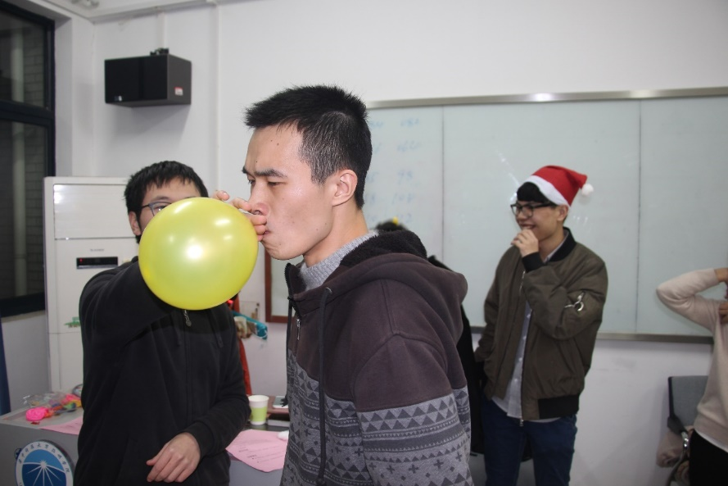

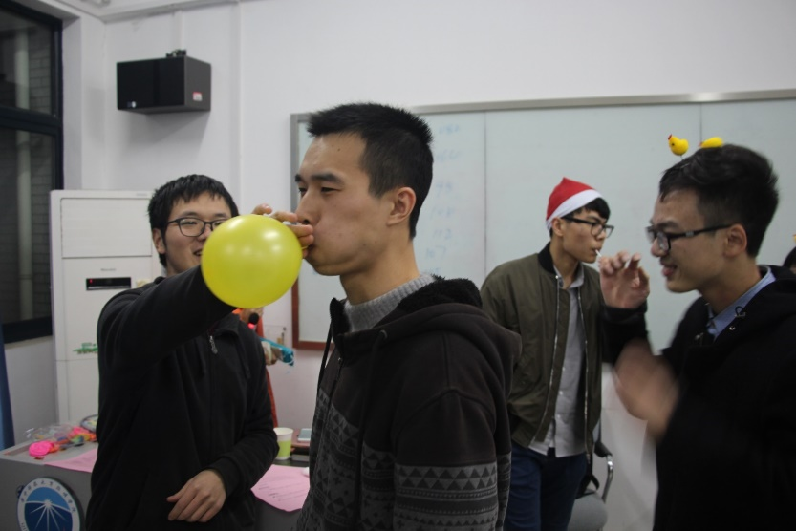

2017年圣诞团建，相信Intel项目组的大家看到平时严谨认真的组长吹气球的样子都会觉得挺惊讶的

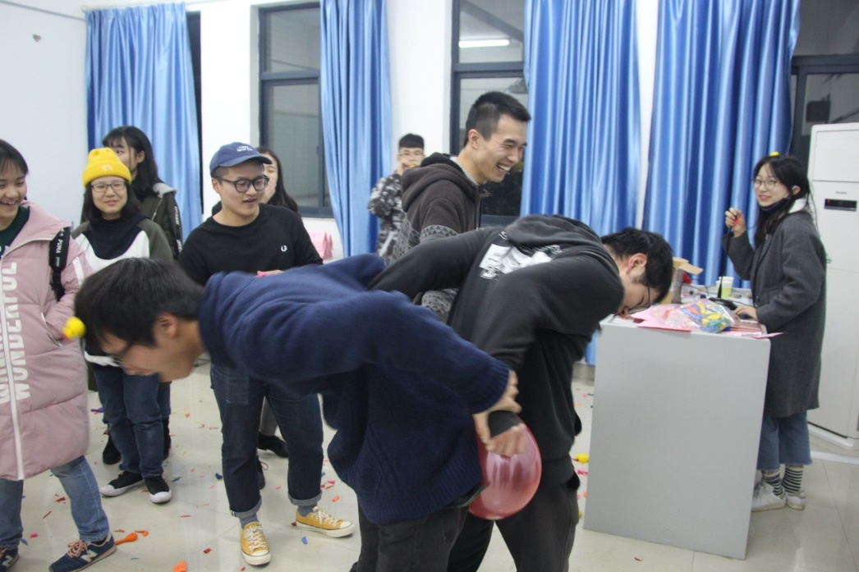

2017年圣诞团建，做项目很认真的你，玩游戏也很认真

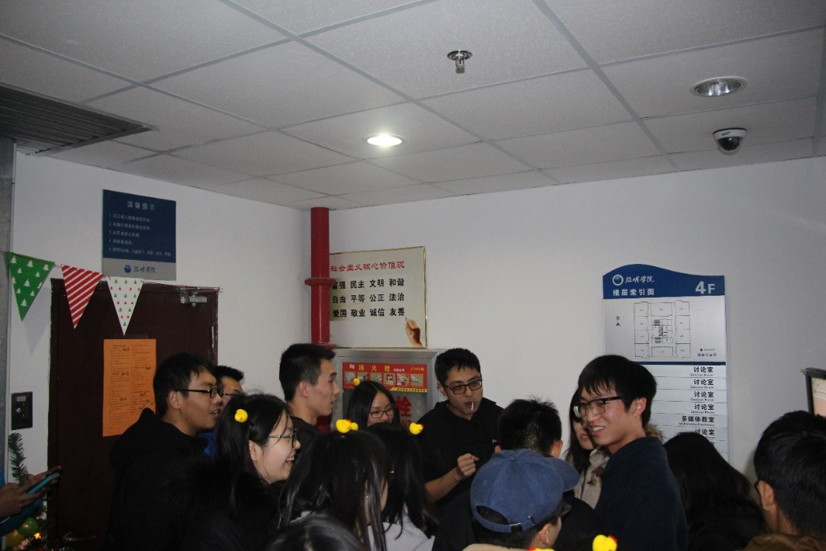

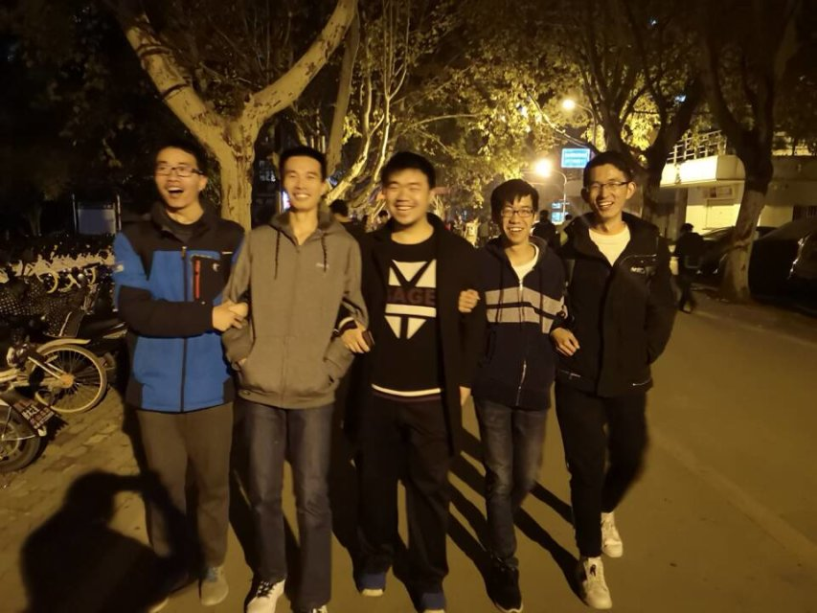

在项目组里，你和大家打成一片，是每个人心里的好组长。不过这张“单身狗联盟”好像混入了什么奇怪的人~~~组长加油啊！大家都盼着你脱单呐~

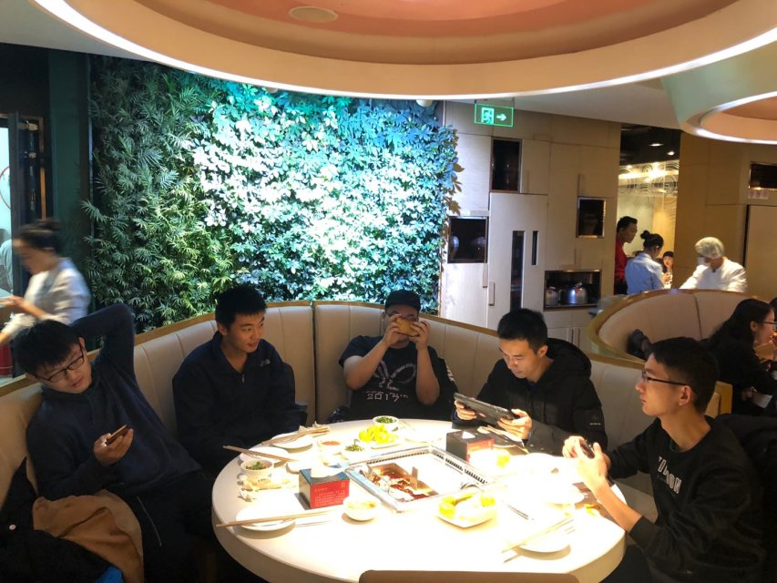

只要效率高，天天海底捞！大Intel组年终茶话会上的口号可不是白喊的

![C:\Users\yumen\Documents\Tencent Files\879556883\Image\Group\J](K`ZNCT1%OW8RZ]73IZEH.jpg](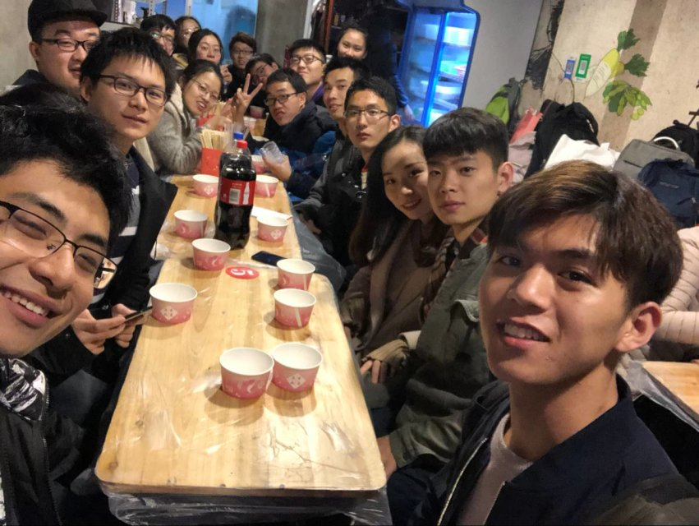)

一言不合就聚餐，印象中这家烧烤店挺好吃的，那天晚上大家也很开心

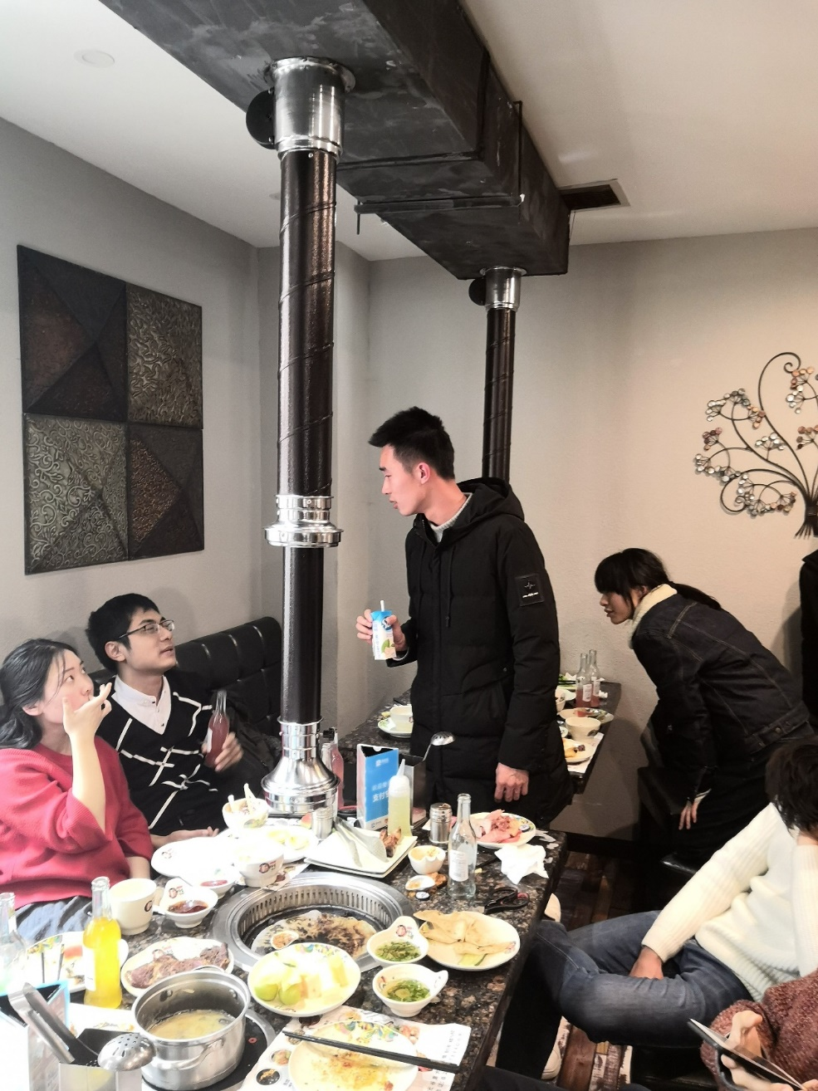

2018年团队聚餐，刚开始还很正常的“邓百万”

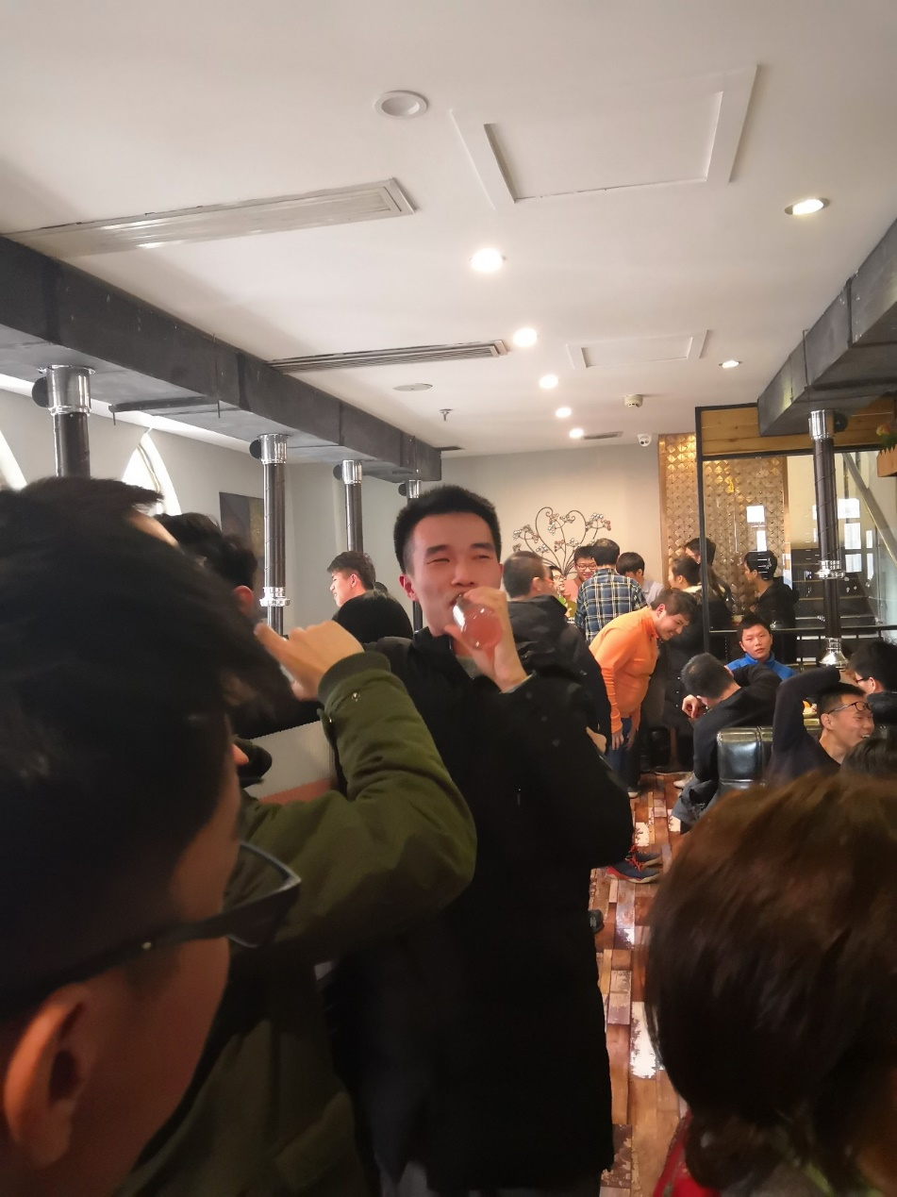

和老师敬酒，开始脸红的“邓百万”

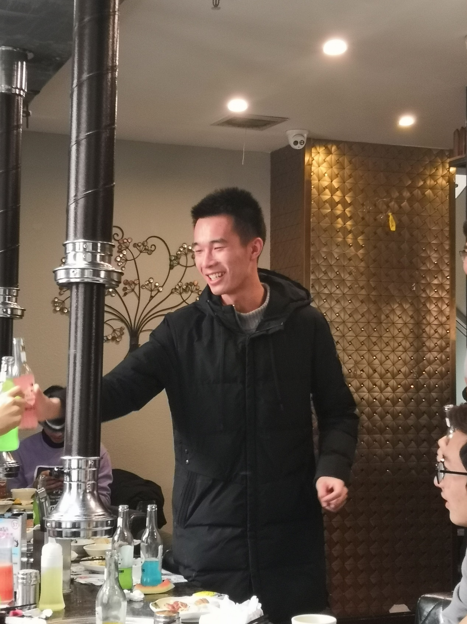

喝嗨了，一直到处敬酒灌自己的“邓百万”

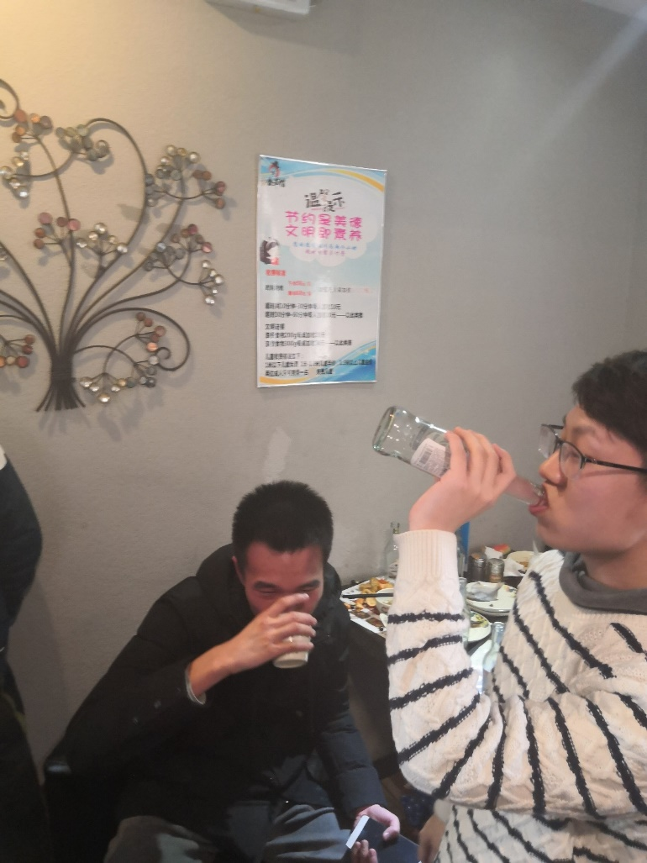

大家好说歹说，终于让你“以茶代酒”了

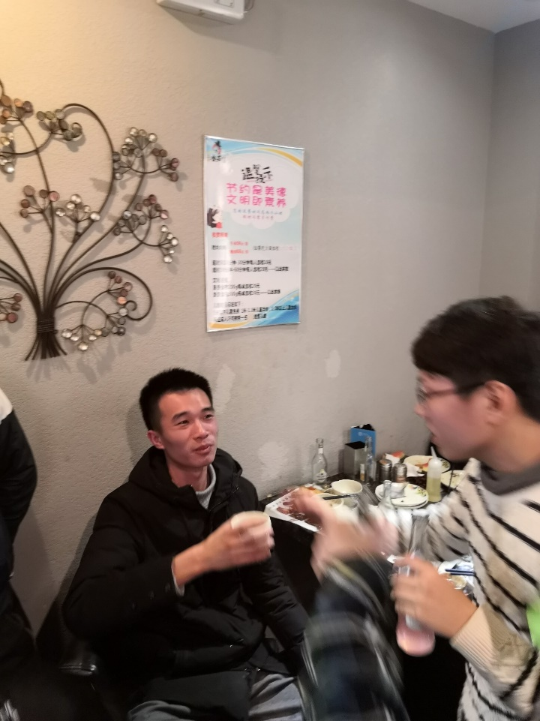

看你这苦涩的笑容，以后真的别喝酒啦！3.8度的酒也能把你喝的神志不清（无语）

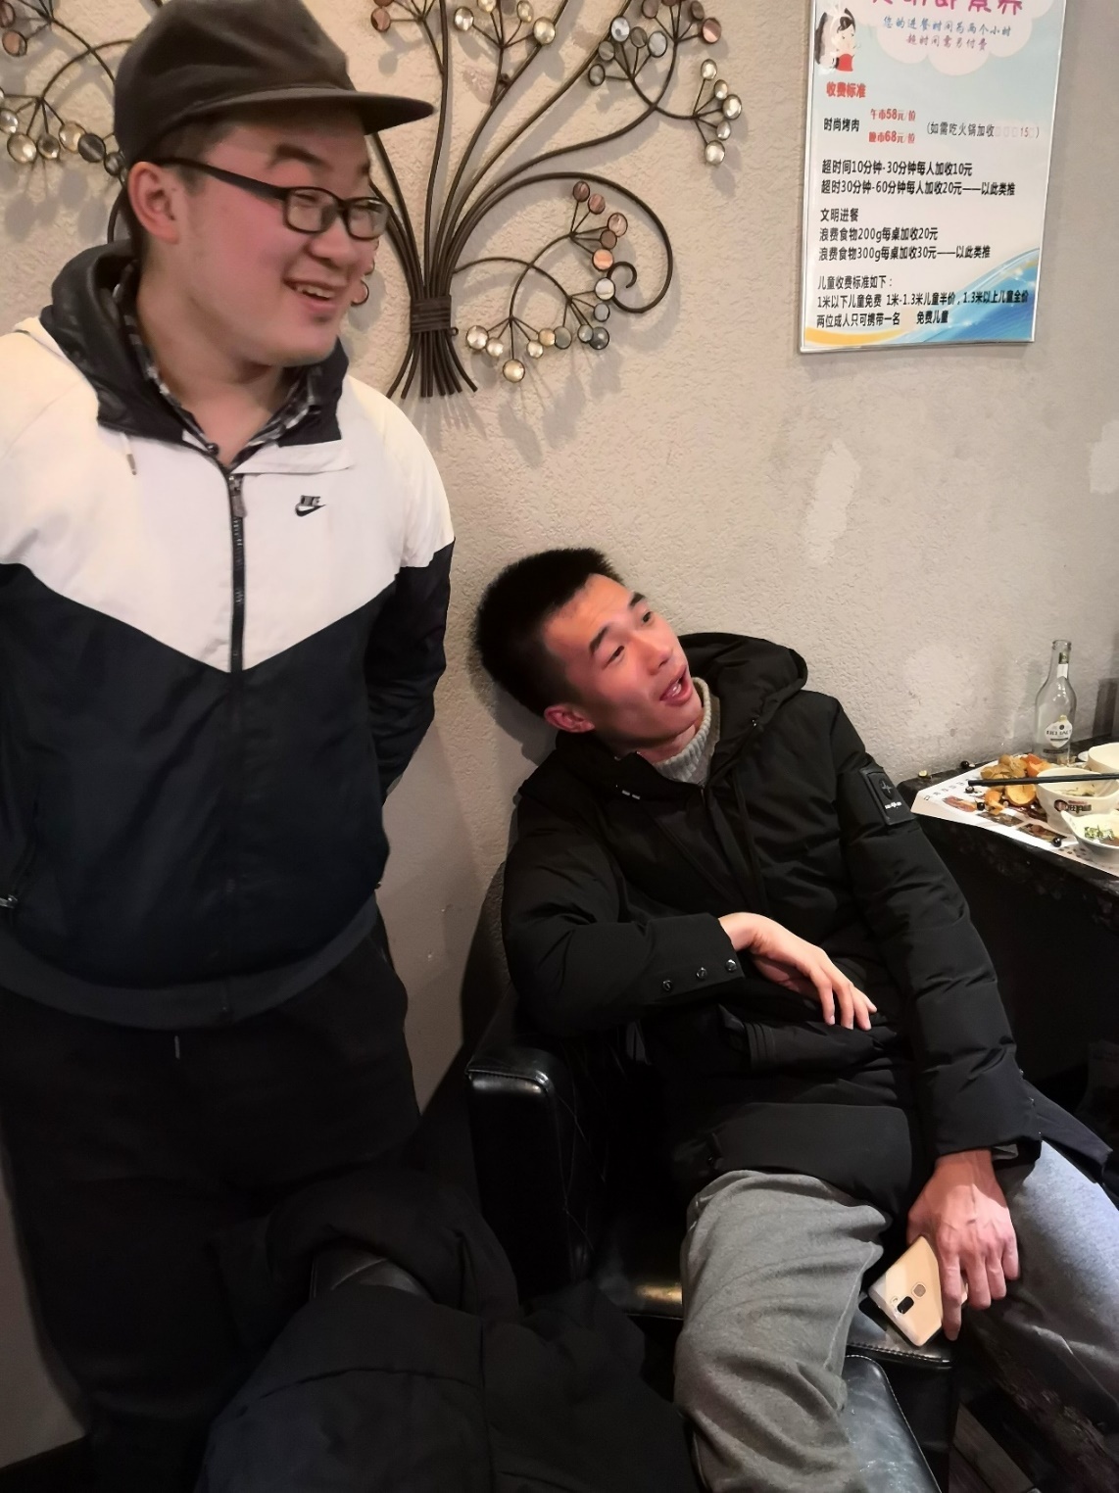

不胜酒力的“邓百万”，这时候才发现自己喝多了

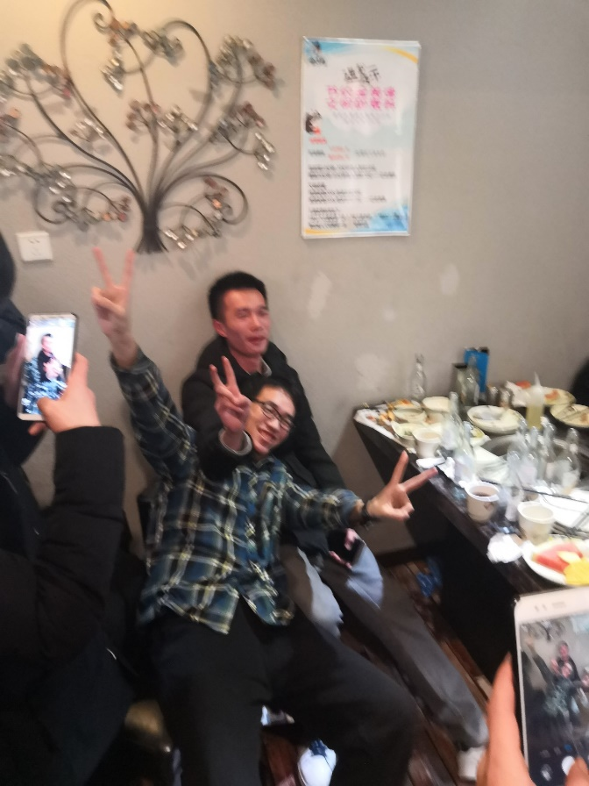

Intel交gay机乱象出现！

画面不忍直视，也许这就是你单身至今的原因吧

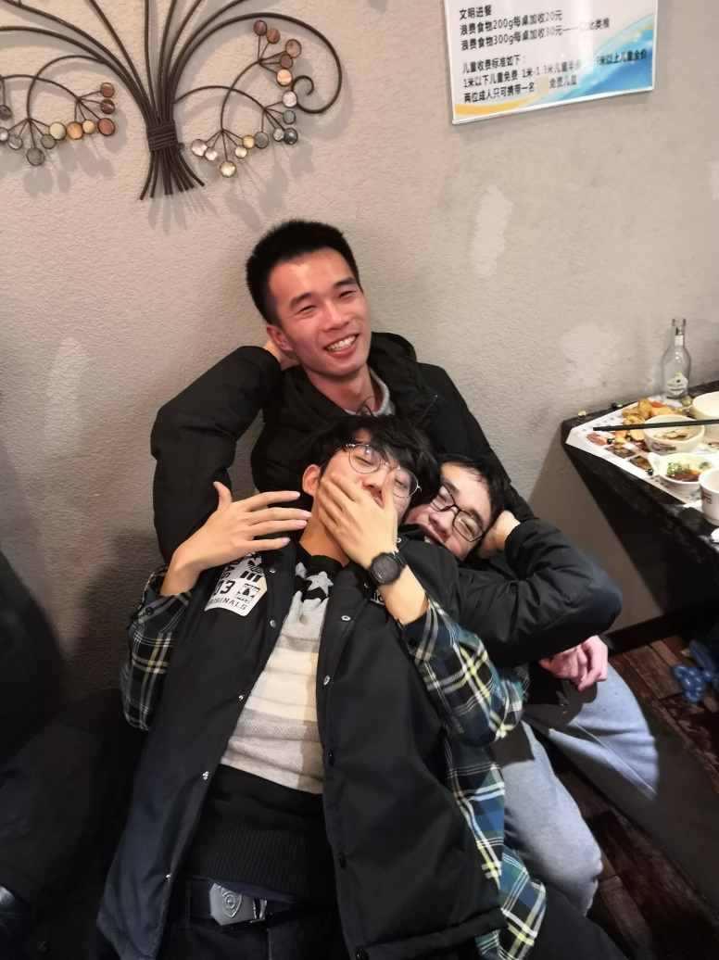



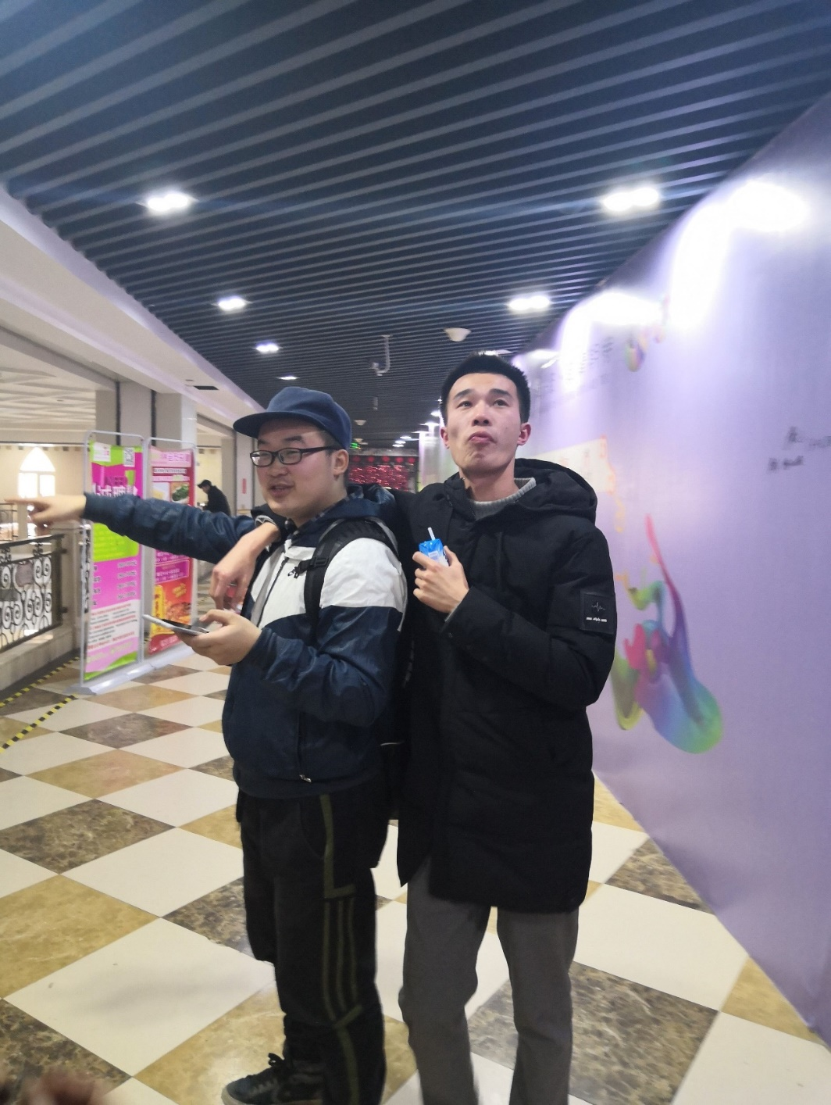



邓总和文祺兄的感情让人羡慕，不过这张怎么有点“爸爸去哪儿”的感觉呢？

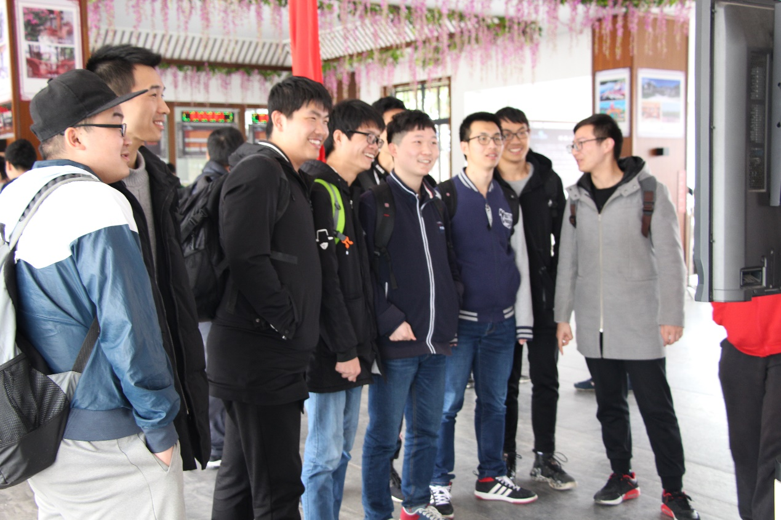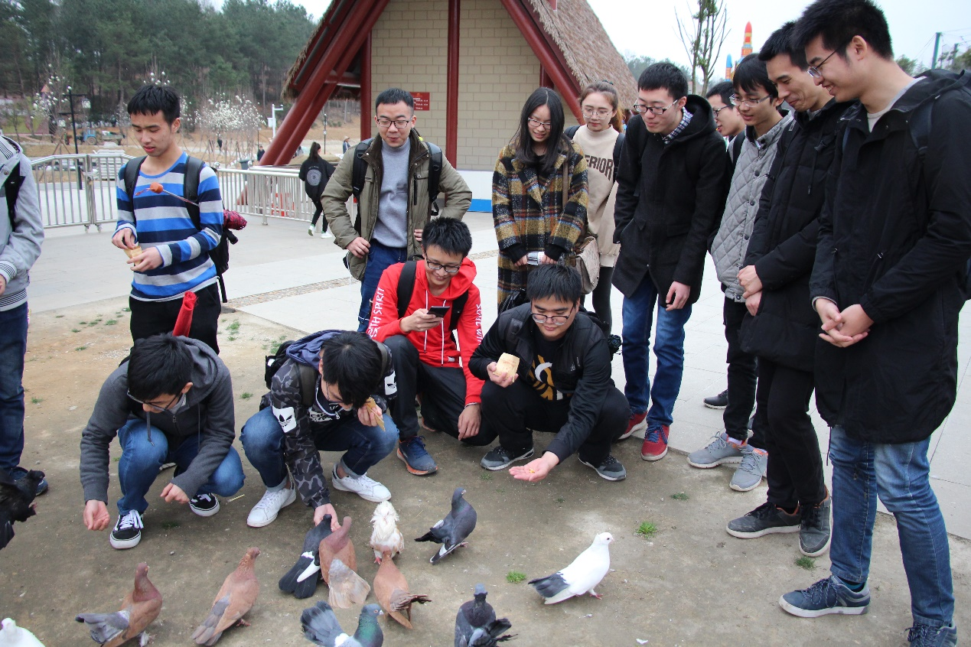

总是紧紧依偎的两位老哥，你们真的没什么py交易吗

看着鸽子露出慈父笑容是什么回事

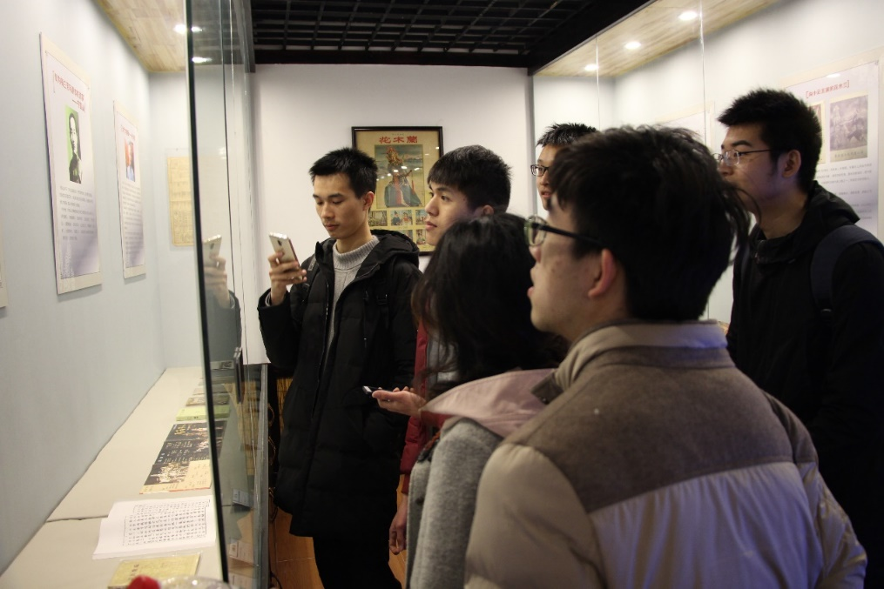

2018年春游，拍照到此一游

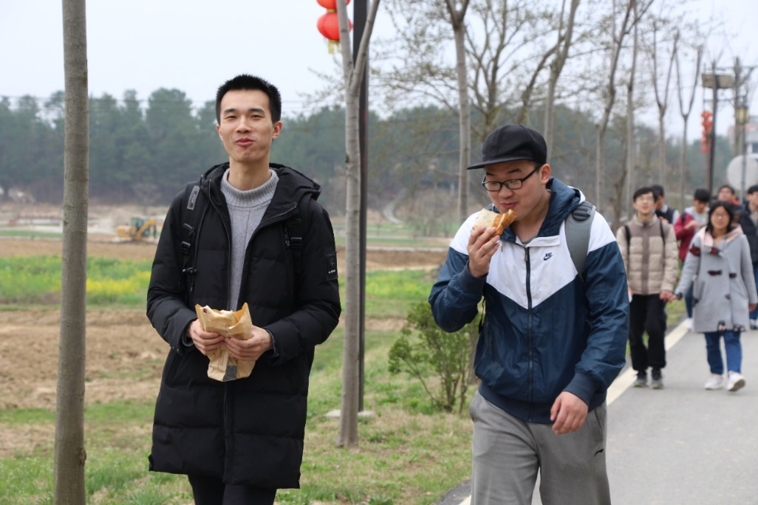

2018年春游，就想问你一句话，烧饼好吃吗？

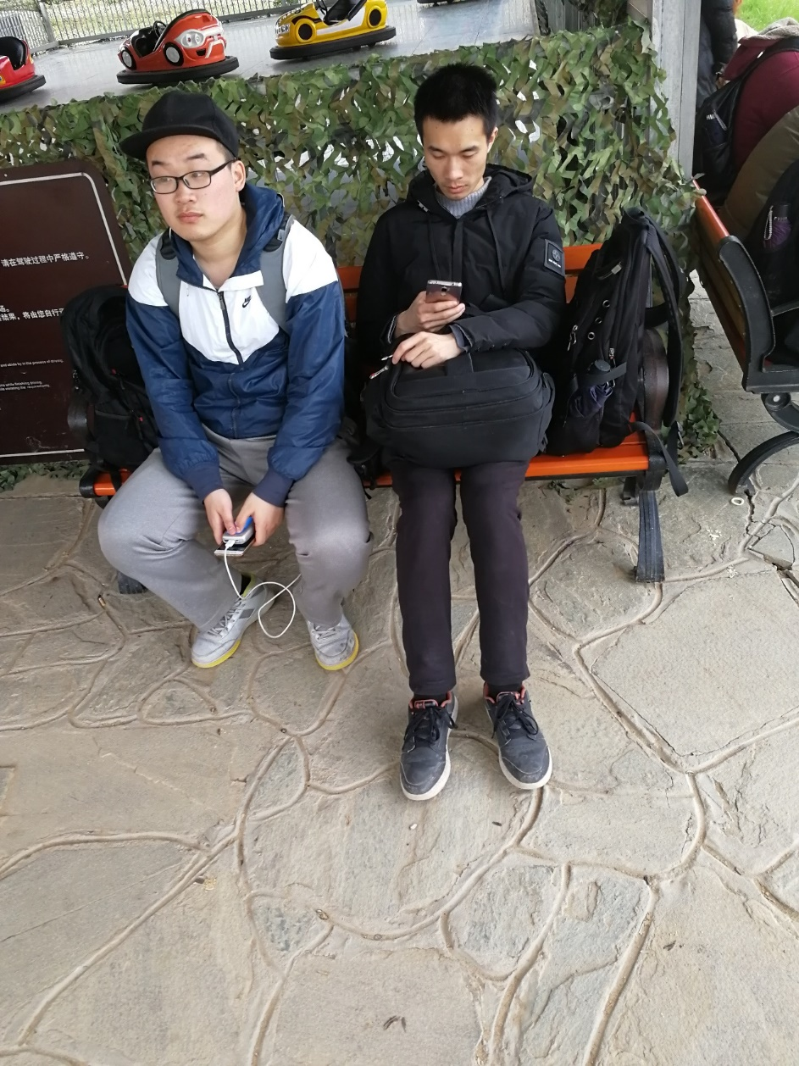

乖乖等碰碰车的两位小盆友咩？

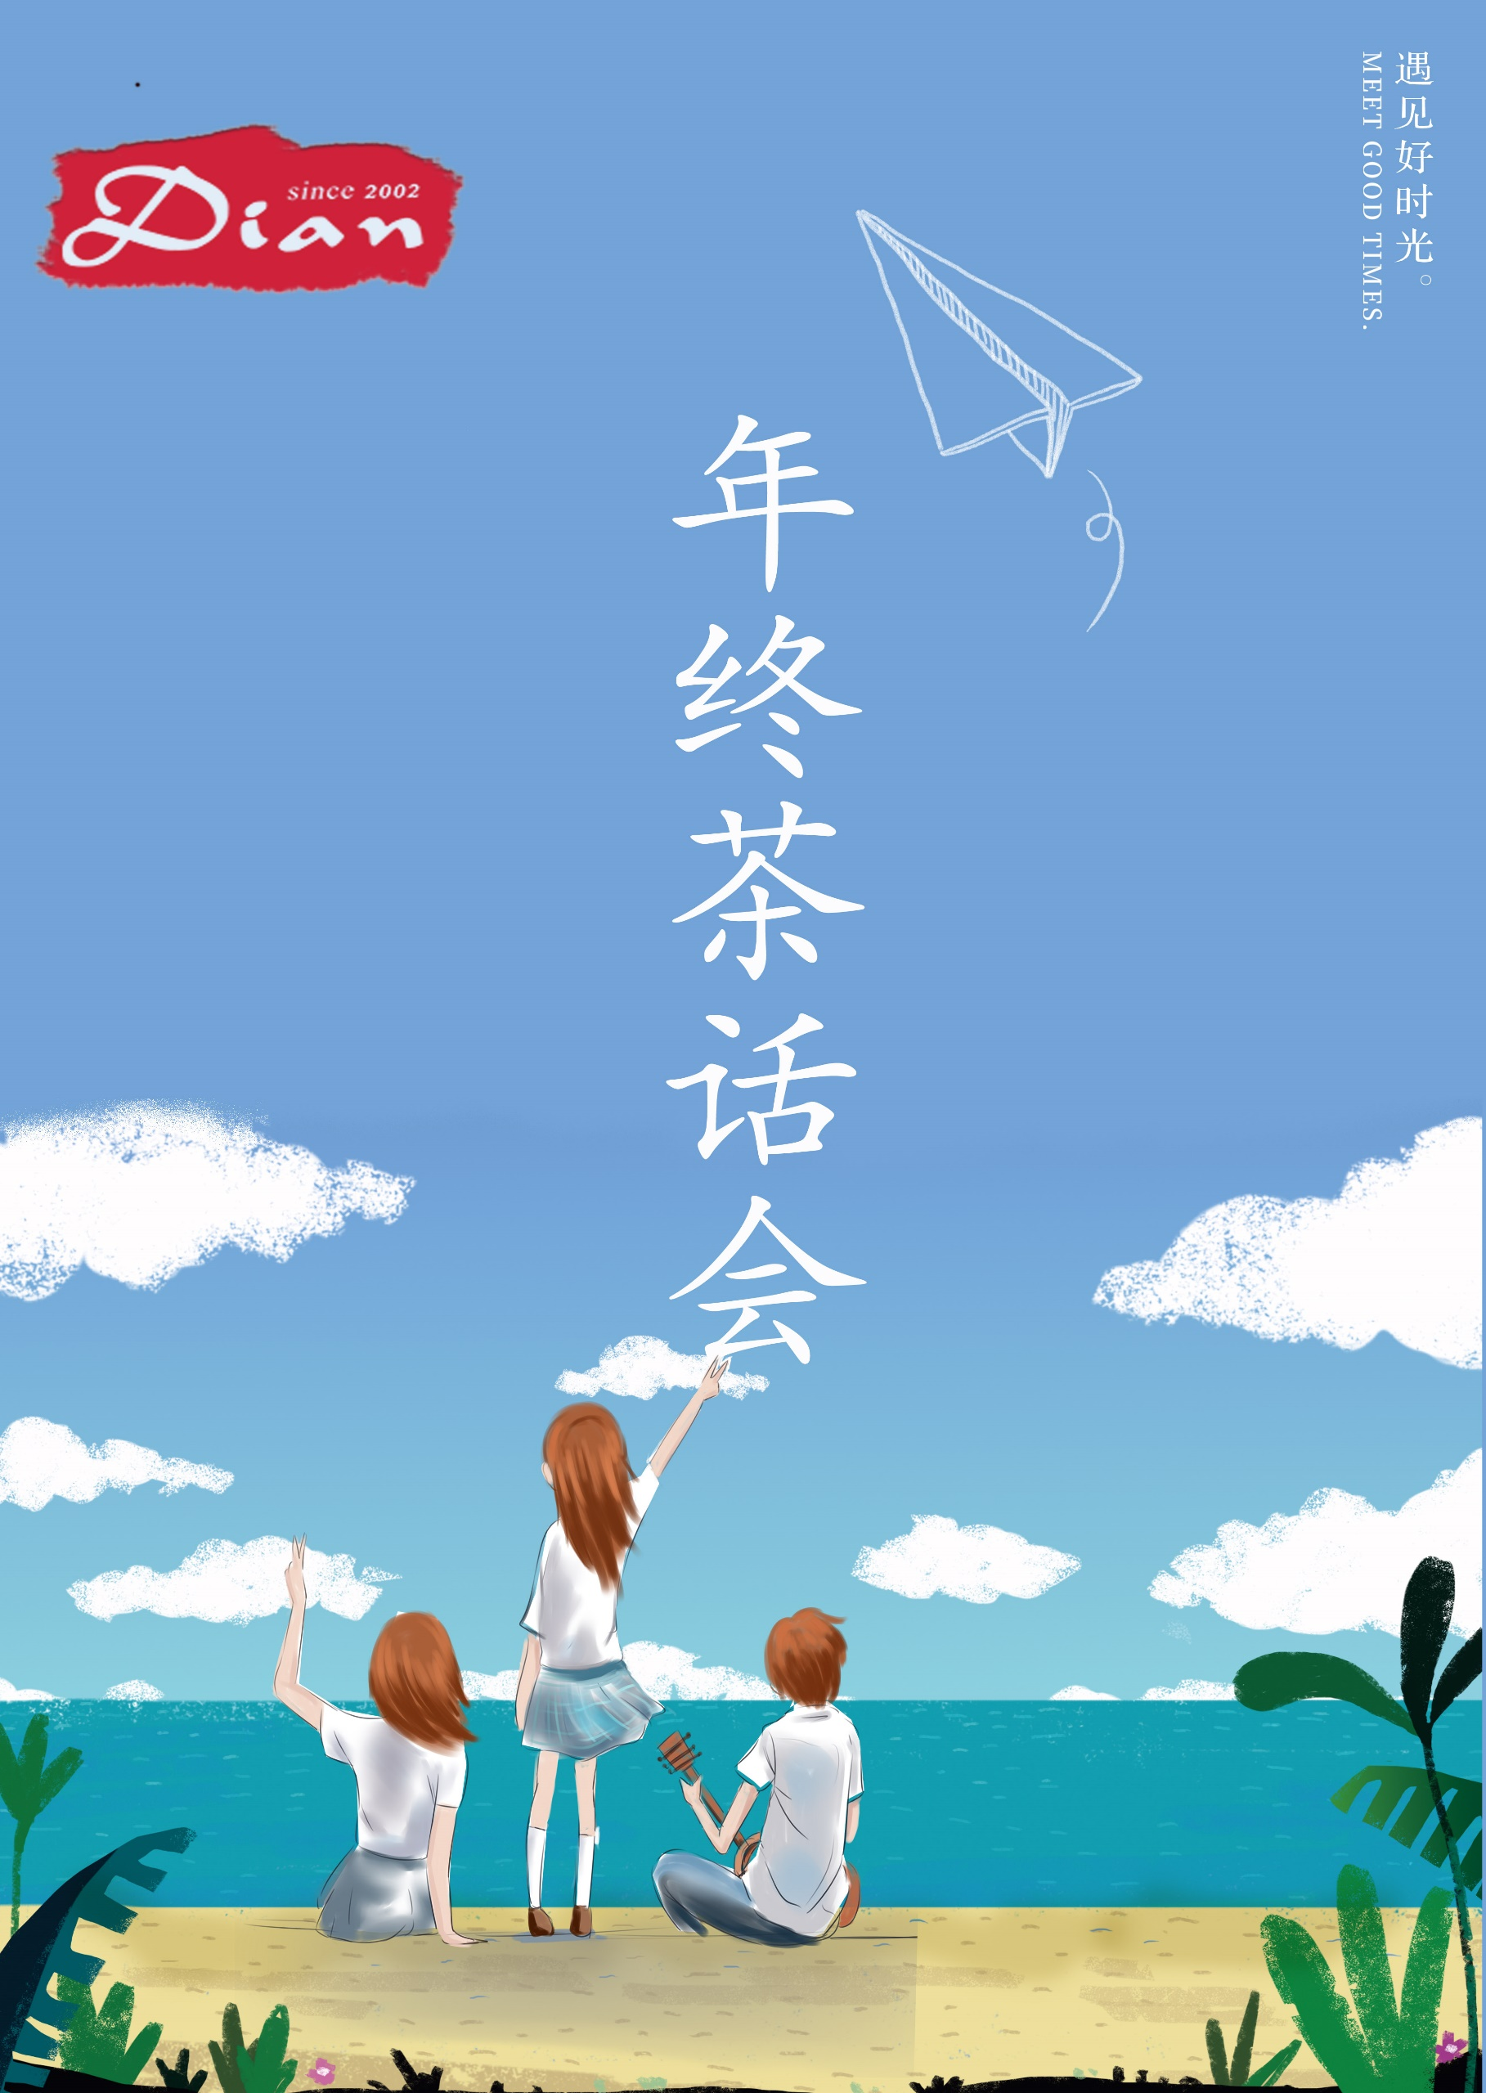



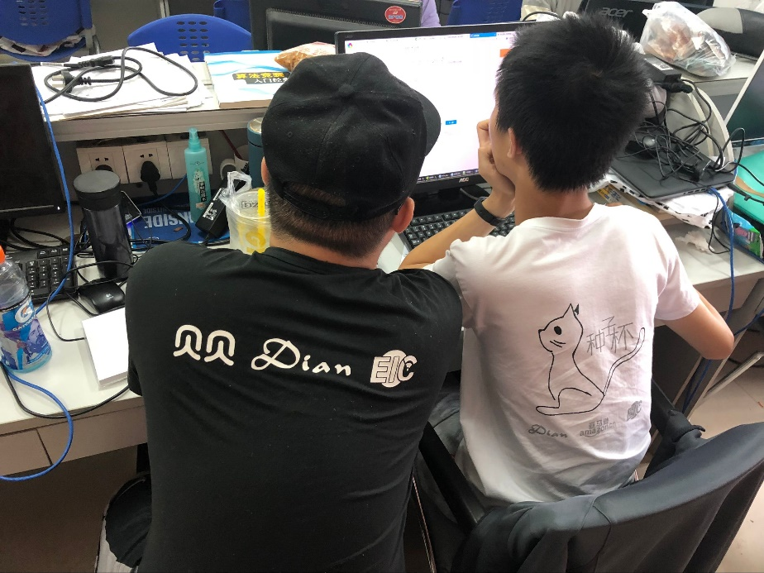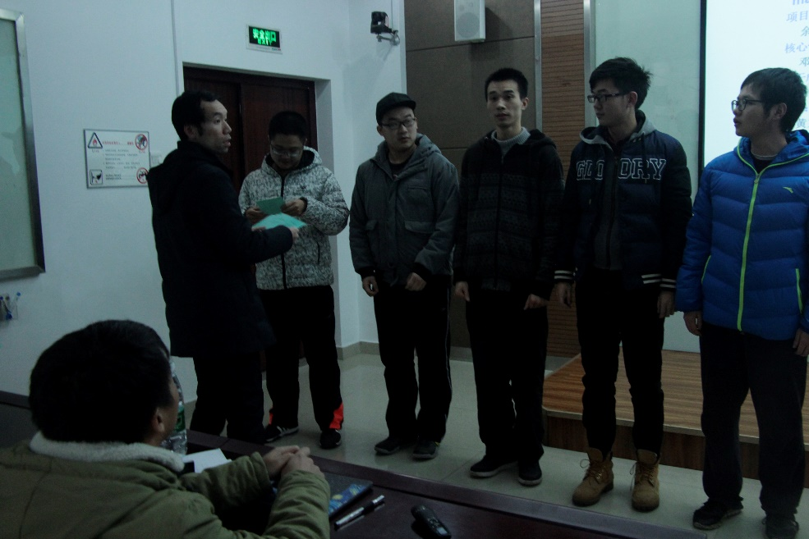

黑白CP好甜哦QYQ

Intel一期项目结题啦！！！

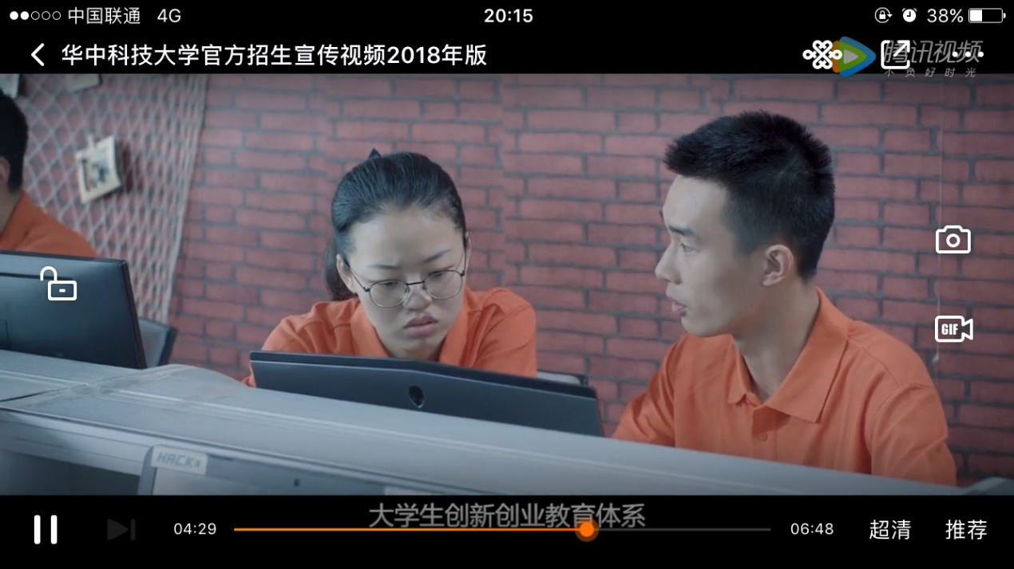

当时为了避免摆拍的尴尬，你真的开始给我讲代码，我的表情也十分真实“眉头一皱，发现事情并不简单”

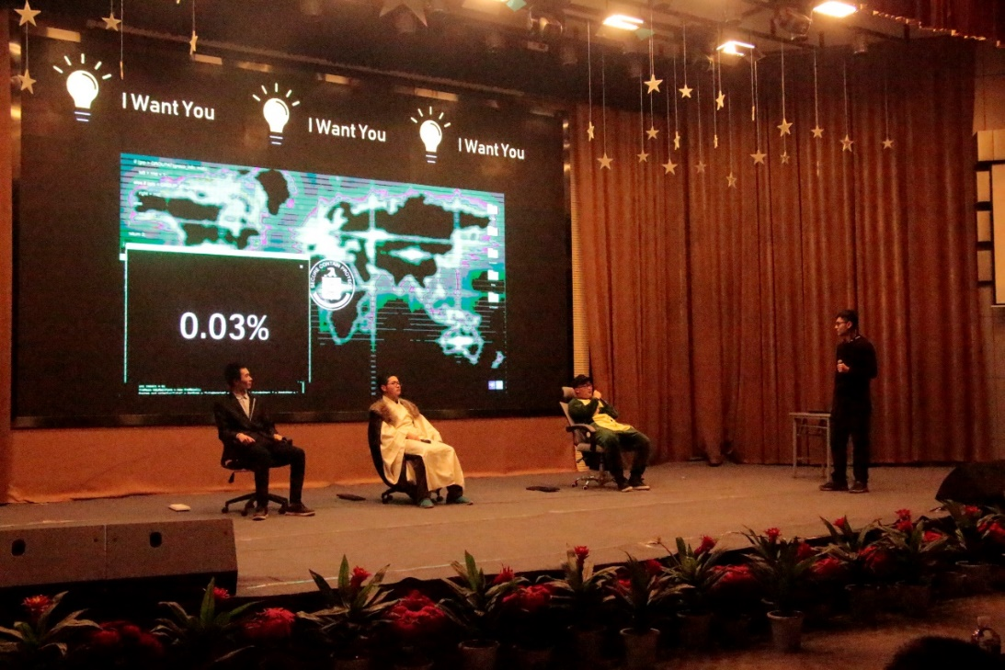

**2017年年终茶话会，Intel组表演节目，当初的Bill Deng如今真的是团队头号offer收割机啦**

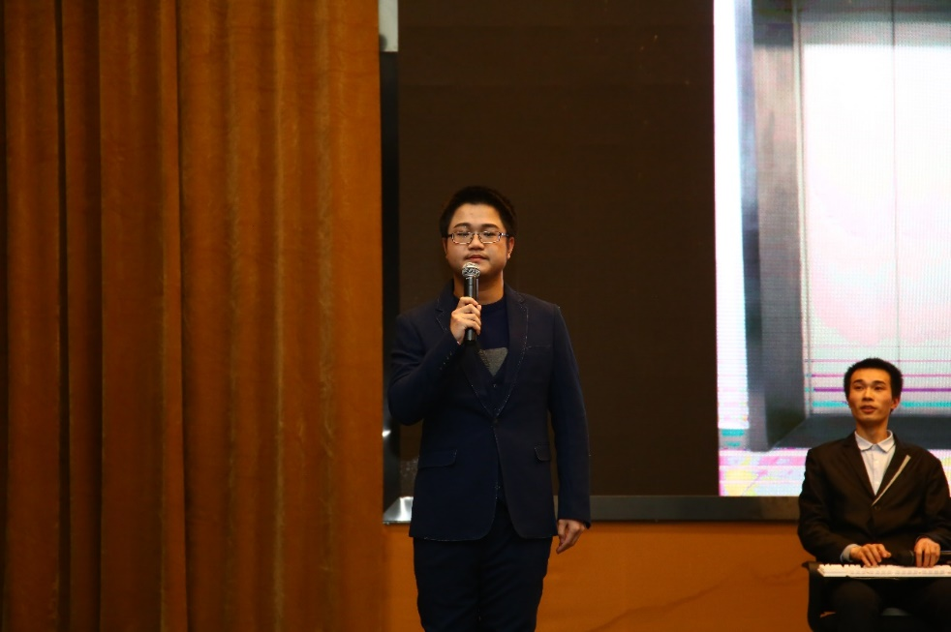

乖巧的Bill Deng

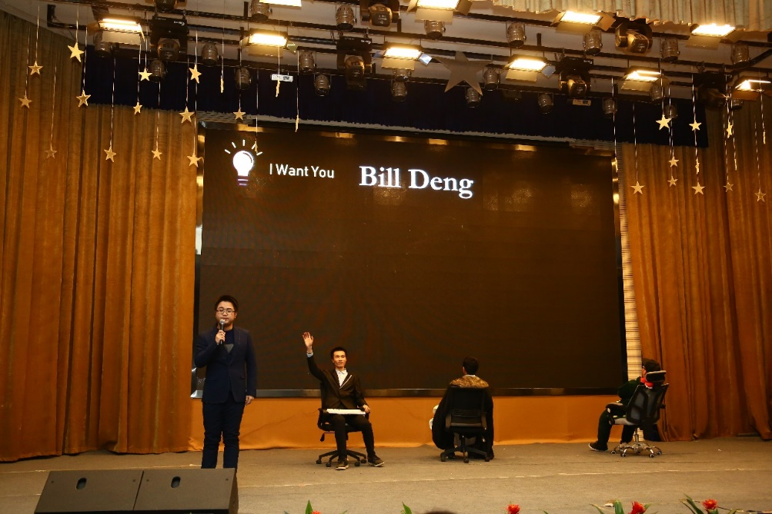

Bill Deng有话要说

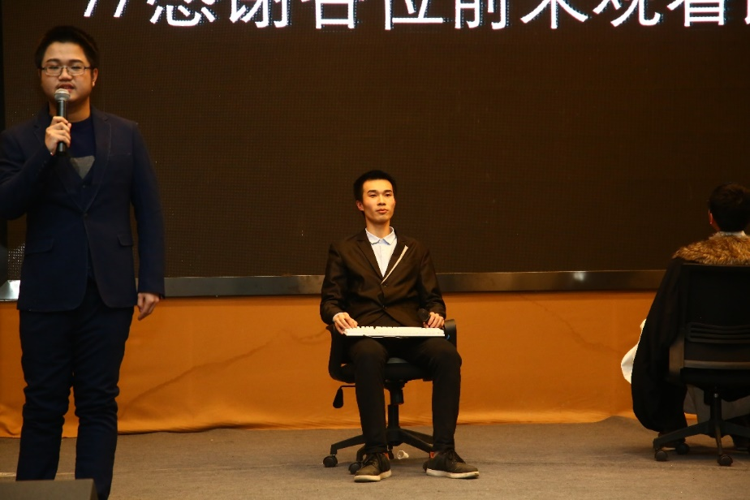

Bill Deng为您转身

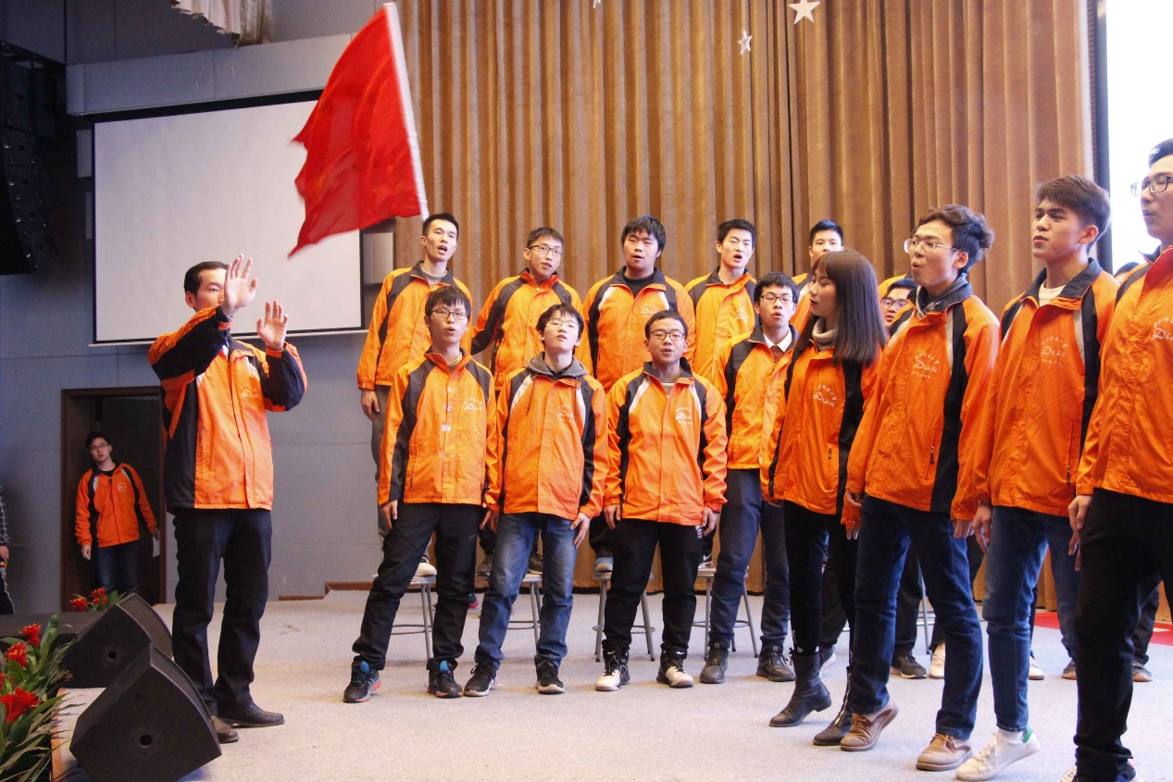

2018年年终茶话会，作为当年的转正队员，认真唱队歌的你

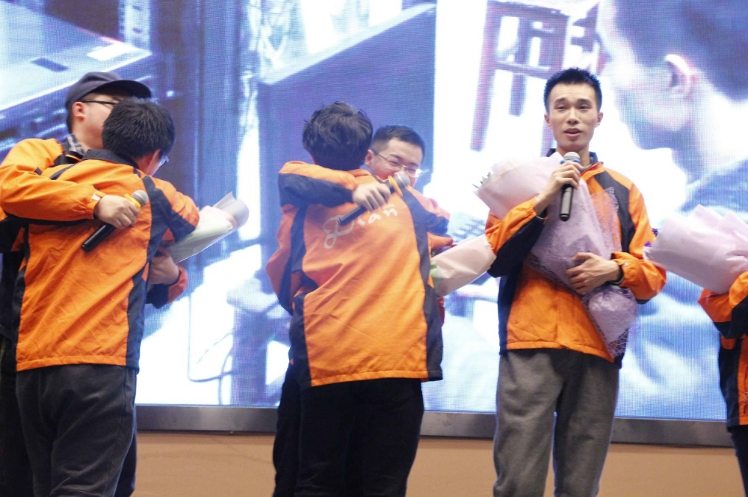

**2018年年终茶话会，你是即将毕业的研究生和茶话会导演组成员**

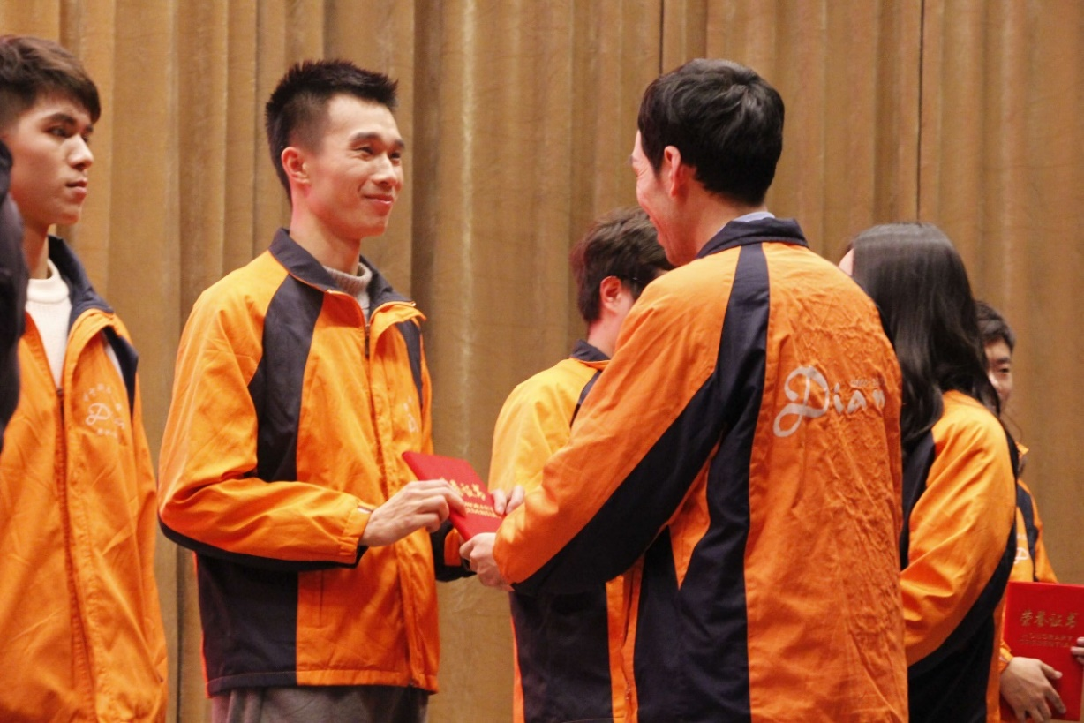

2018年，你被评为优秀项目组长

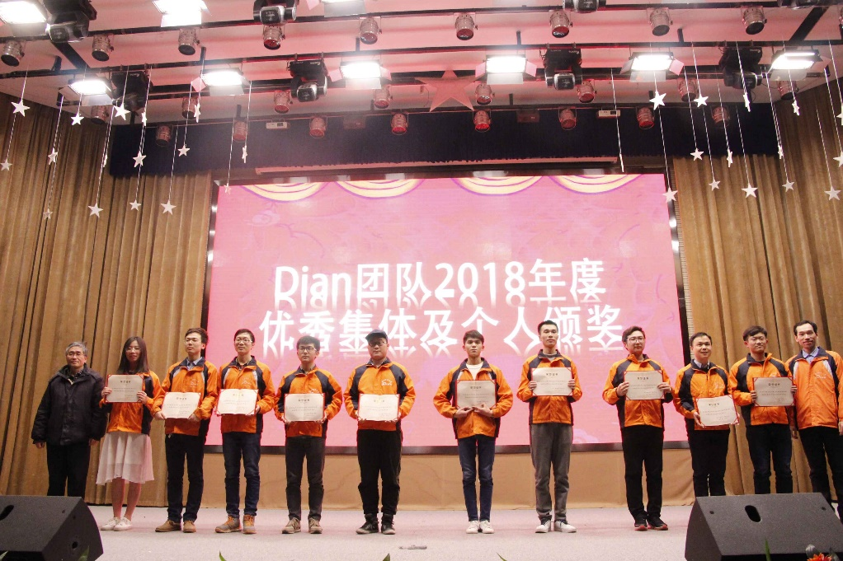

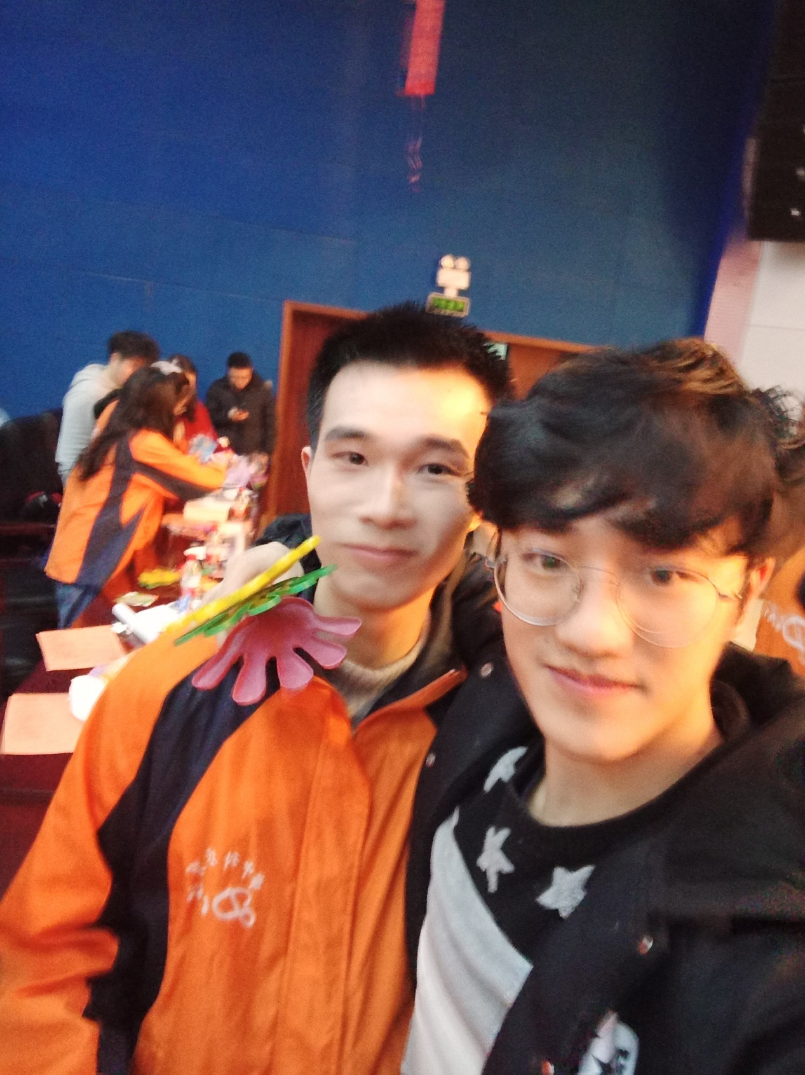

和“徒弟”易子闳合影

18年终茶话会

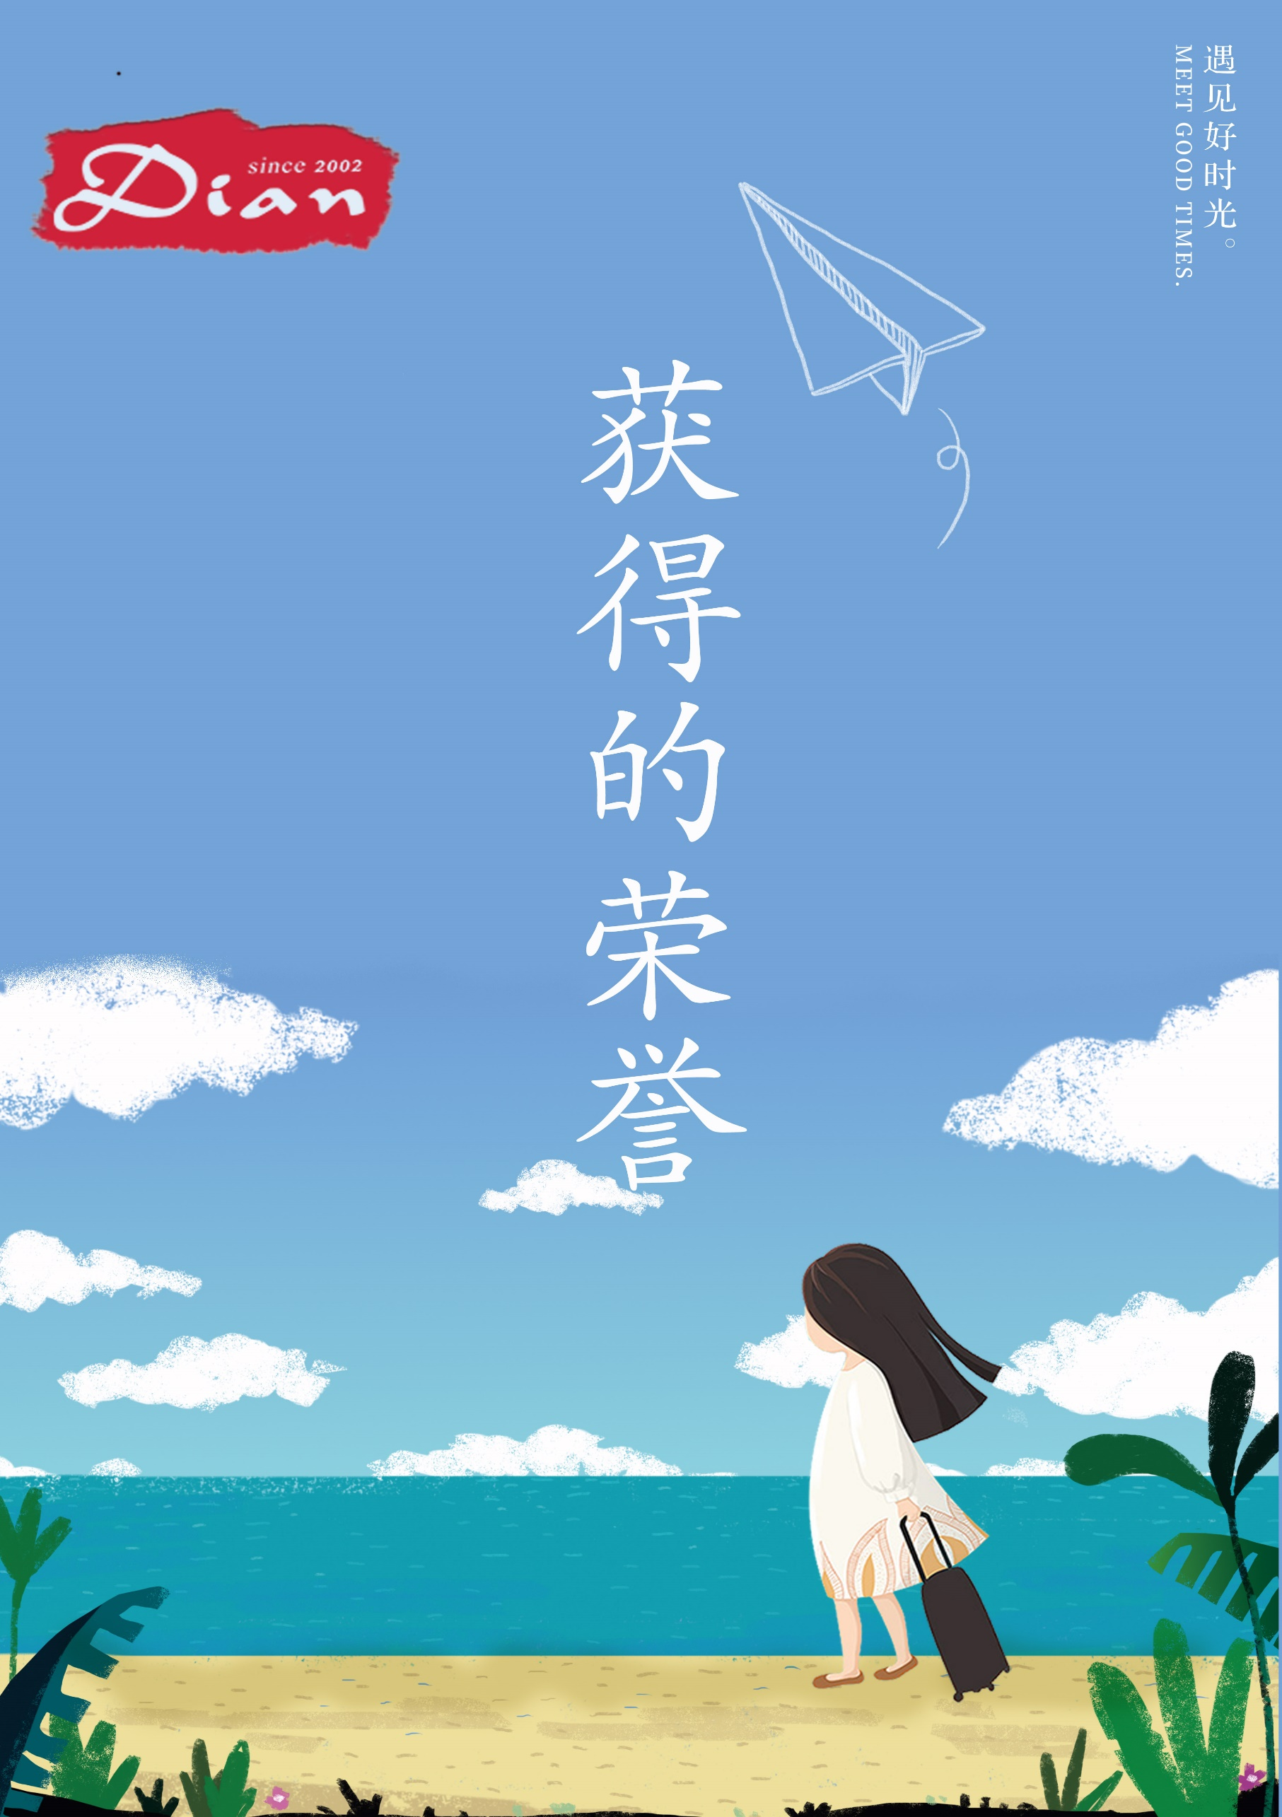





2018年Dian团队光荣榜

| 序号 | 获奖者 | 类别 | 备注 |
| --- | --- | --- | --- |
| 1 | **AI组** | **优秀项目组** | **组长：李泽康** |
| 2 | **王兴刚** | **优秀导师** | **团队导师** |
| 3 | **邓钰霆** | **优秀项目组长** | **Intel组组长** |
| 4 | **许洪深** | **优秀项目组长** | **华为组组长** |
| 5 | **王淇营** | **优秀队员** | **360评分第一** |
| 6 | **杨文祺** | **优秀队员** | **360评分第二** |
| 7 | **郭羿江** | **优秀队员** | **360评分第三** |
| 8 | **伍圣晖** | **热心队员** | **例会投票选出** |
| 9 | **张中洋** | **热心队员** | **例会投票选出** |
| 10 | **雷紫薇** | **热心队员** | **例会投票选出** |

第十二届核心层名单

|  |  |  |  |  |
| --- | --- | --- | --- | --- |
| **编号** | **姓名** | **ID** | **身份** | **代表身份** |
| **导1** | **黄晓庆** | **-** | **Dian团队名誉CEO** | **导师组代表** |
| **001** | **刘 玉** | **dian** | **Dian团队创始人** | **导师组代表** |
| **040** | **钟国辉** | **quickmouse** | **Dian团队执行CEO** | **导师组代表** |
| **导4** | **刘 勃** | **ll** | **Dian团队CFO** | **导师组代表** |
| **026** | **颜庆华** | **xbull** | **Dian团队COO** | **导师组代表** |
| **207** | **王兴刚** | **andyseek** | **Dian团队人工智能CTO** | **导师组代表** |
| **229** | **曹 洋** | **Libeq** | **Dian团队研究生主管** | **导师组代表** |
| **595** | **阴 浩** | **AngeloYin** | **Dian团队队长** | **队委会代表** |
| **596** | **王 杰** | **Jestiny** | **技术部部长** | **队委会代表** |
| **608** | **彭哲坤** | **yuyuzaitiao** | **行政部部长** | **队委会代表** |
| **597** | **王晓纤** | **xiaoxianwang** | **外联部部长** | **队委会代表** |
| **602** | **邓钰霆** | **actheworld** | **Intel组组长** | **组长代表** |
| **532** | **符史梁** | **LiangFS** | **启亦电子组组长** | **组长代表** |
| **563** | **王淇营** | **wqy** | **技术部web组组长** | **组长代表** |
| **581** | **邹琪珺** | **ZouQJ** | **16级种子班班长** | **种子班代表** |

注：第十二届核心层任期为2018年3月～2019年3月

Intel项目组

执笔人：邓钰霆

**项目名称：**5G wireless SW prototyping and benchmarking on IA

**项目组长：**邓钰霆

**项目组员：**杨文祺，刘可书，阴浩，彭哲坤，杨奕骁，张鑫，廖本成，郭浩，田祺云，刘泊，余梦颖，齐嘉程，岳畅，李显锐，刘鹏宇

**项目背景**

本项目为华中科技大学Dian团队与英特尔亚太研发有限公司第二次合作的成果。组内分为两个子项目，其一依据3GPP（第三代合作伙伴计划）组织制定的5G NR协议，基于一期项目中对MAC和RLC层数据分组处理部分的软件实现代码，进一步开发实现了MAC层控制单元，无线子系统接口层以及PDCP、SDAP层数据平面的功能并进行了性能优化，第二个子项目将一期项目中的代码进行了优化与SDK封装。5G网络是当前最热门的研究方向之一，Intel公司在此方面有着全面的商业布局和深厚的技术积累。同时，公司对参与合作项目的Dian团队成员也提供了从硬件到软件的全方位支持，组员每周都有机会与Intel公司项目经理进行技术交流。

**项目总结**

项目组于今年3月成立，目前已顺利提交MAC控制单元、PDCP和SDAP层数据平面软件实现代码。总体来说，项目组成员态度认真，积极性较高，虽然很多都是第一次参与企业项目，但都能够很快地投入到项目的开发过程中，较快地提交分配的任务。

本期项目中有几个阶段是在已有协议栈代码上进行功能的拓展，技术文档较少，需要组员阅读已有的代码进行修改并集成到主干代码中，最开始做的时候都比较迷茫，于是决定首先全组一起研究代码的主要流程再去开发，由每个人分别理解清楚一部分再综合起来，慢慢加深对于问题的理解，最终也成功提交了相应的模块。但在这个过程中体现出了组员在代码的阅读能力方面仍有提升的空间，如何抓取问题的核心仍然需要去思考。

在合作开发流程上，组内的代码管理也存在一些问题，比较显著的是提交的log不规范，代码托管测试流程不统一导致代码版本比较乱，目前针对这个问题已经开始订立相关的规范，代码全部托管在内网的Git服务器上，问题逐步解决中。

作为项目组长，在任务的分工上自己也还需要进一步优化，进而充分发挥所有组员的能力。总的来说，很开心能够和这么多有趣的组员一起工作学习，项目组平时氛围不错，有说有笑比较轻松，遇到问题时组员也能很快进入到工作状态，积极提问合力解决。希望在项目的后期大家仍能保持积极求知的状态，希望自己越做越好，也希望Intel组越走越顺利。





**转正感想**

 **文| 602号队员 邓钰霆**

不知不觉中，从我去年考研成为团队的研究生到现在已经有一年的时间了，而今，我又多了一重身份：Dian团队第602号正式队员。能够成为Dian团队正式的一份子，我感到无比的自豪并充满感激。在这过去的一年里，团队带给了我太多东西，有感动也有满满的收获。

还记得一年前刚刚来到团队的时候，看到的都是一些陌生的面孔，我有过茫然，但是这种情况并没有持续多久就被团队融洽的氛围所化解了，技术上的问题队员们总是会倾囊相授，帮助我快速成长，生活上，导师也总会给予我亲切的关心，帮助我融入这个大集体中，让我非常感动。一年的时光里，我认识了太多有意思的人，学到了很多技术和技术之外的能力。

接下来说说我在团队的收获吧。很荣幸的是，在我加入到团队的仅仅两个月之后，便遇上了团队的十五周年团庆，这是我第一次参与到大型活动的筹备工作，从接待老队员到住宿安排，从舞台布置到场控安排，看着队员们独立地去完成这么大一场活动的安排，我深受震撼并且也积极地参与到其中，希望奉献自己的一份力，在这次团庆的活动中，我先是在接待组接待了老队员并且参与了住宿安排工作，然后参与了开场舞的演出，通过近距离的参与和观察，我从这个活动中学到了很多人员调度、风险控制等管理策划上的经验，这是我之前所不曾接触到的。之后在7月份，我加入了团队新成立的Intel组，在余乐组长的带领下参与到了业界前沿的5G通信协议的开发之中，而这也是我第一次参与企业级真实项目的开发，老队员们悉心地指导让我很快地上手并参与到了项目的开发过程中，并在11月有幸和组长一起前往北京参与系统集成测试，体验到了世界领先科技公司的工作模式，使我在个人技术能力上有了很大的提升，同时也让我了解到了企业级项目的架构设计和一个项目的推进流程，对企业级的项目有了宏观的把控。现在，我还是Intel二期的项目组长，担负起了更大的责任，这些都是我加入团队之前所没有经历过的。

一年的时间里，团队给了我很多去尝试新事物的机会，让我能够不断地去发掘自己潜在的能力从而不断地提升。现在，我作为一名正式队员，我会更加努力地去改进自己，查漏补缺，在以后的工作中不断充实和提高自己，争取为团队做出更大的贡献。



邓钰霆 个人总结

时光荏苒，转眼又到了年末。算起来从进入团队到现在已经有一年半多了，回想起在团队的这段时光，感受到的都是满满的收获。去年的我亲历了Dian团队的十五周年团庆，感叹于团队十五年来发展壮大的历程，感受到了团队的巨大凝聚力。七月份开始在Intel一期项目中第一次接触到了企业项目的开发。而今年，又在团队中收获了更多的惊喜和历练。

首先是三月份的战略研讨会。彼时，我在团队已有半年时间，感受到的都是团队的各种优势，企业项目带给我们的锻炼，团队老队员的强大凝聚力和导师的支持等等，虽然也发现了团队的一些问题，但是并没有把这些问题提升到影响团队发展的高度。而导师组毅然提出团队缺少一种危机感需要商讨并解决团队存在的各种问题，战略研讨会随即快速筹备了起来，在一天半近乎封闭的讨论中，导师组和团队核心成员毫无保留地把团队大大小小的问题全部暴露出来深刻反省并一一讨论出解决方案，甚至改革了一些已经维持多年的团队管理办法，这种革新的力度让我感到十分震撼，依然记得刘玉老师一针见血地指出Dian团队“大公司病”的苗头，并告诫我们需要在发展的过程中时刻保持危机感，不能陷入到舒适区。这给了我很大的启示，也不禁让我感叹，一个在发展中仍不忘自省，敢于走出舒适区并敢于革新的队伍怎么可能不强大。Dian团队能够发展这么多年并不断壮大是有它的理由所在的。

三月之后，Intel项目二期也如约而至，与一期不同的是，我从项目成员变为了二期项目组的组长。当得知这个消息的时候，可谓既惊喜也紧张，惊喜的是这对于我来说是一个十分难得的机遇，紧张的是自己从未带过项目组不知道能否胜任，只能用更高的标准要求自己。从与Intel北京对接项目需求，到细化任务分工，再到项目管理、项目组人员的招入，担任组长的这段日子给了我全方面的锻炼，让我对这个项目有了更深刻的理解，同时也在管理能力上有了很大的提升。如今项目进程已经过半，整体稳步推进，这其中当然也少不了组员的支持，这期间大家都十分投入，每一个阶段都能够很快地完成任务，态度也十分认真，很多时候晚上10点多了看到组员还自发留在实验室里继续学习，遇到问题也会组队积极讨论，让我十分感动。工作之余，组内的生活也是多姿多彩，继续“贯彻”一期项目的风格，方圆一公里的老餐馆新餐馆都被我们吃了个遍，偶尔也看个电影放松放松。都说有趣的灵魂万里挑一，但Intel组的每个人都有着自己的特色，日常工作中也带来了很多的欢乐。非常感激这群优秀的小伙伴们，正是因为大家共同的努力，才能让项目稳步地推进下来。接下来的项目里，我们继续一起努力，一起学习一起high。

 三点要提到的，便是我的应聘经历。由于之前一直投入到项目当中，直到八月中下旬才开始准备招聘的事情，时间节点太晚导致错过了基本上所有大厂的提前批面试，九月开场，接连的碰壁又一度让我十分慌张，但也只能稳住情绪继续准备，在笔面试中汲取经验，这期间也很感谢杨文祺的支持，经常一起散心疏解紧张情绪。终于在9月底收获了包括百度、腾讯、华为、猿辅导在内的正式批次Offer，几个ssp的薪资远超过了我的预期。很感激在团队一年来的这些经历，面试的时候很多问题都是在团队项目中遇到过解决过的，“干中学”的这段经历给我的应聘带来了很大的帮助。

如今即将迈入12月，年终茶话会的筹备工作也已经开始，作为导演组的我也将有一个新的战场去征服。细细回想，在团队的这些日子给了我很多的“第一次”，去年团庆第一次参与大型活动的筹备，加入Intel组第一次参与企业真实项目的开发，今年第一次担任项目组的组长，如今又要第一次以导演的身份去筹办一个大型晚会，是挑战也是机遇，感谢团队对我的信任，我也会不断努力，不负众望。

**毕业季求职经验分享两则**

**（一）**

**文| 596号队员 王杰**

从八月底到现在，经过差不多一个半月的跌跌撞撞，我这个大四应届毕业生的求职秋招之路基本结束了，我现在手边已有几个不错的offer，下面主要写一下自己秋招的感悟，供学弟学妹参考。

**前期准备**

在团队坚持到毕业季的同学，项目经验都是丰富的，这一点毋庸置疑，但是我们也不能忽略了基础知识的学习和巩固。项目经验也许可以让我们写出一份华丽的简历，但是如果基础知识不牢固，很有可能在“一面”就败下阵来，因为“一面”的面试官往往考察的是我们对基础知识的理解，而不是项目。关于基础知识这部分，我建议从以下几个角度来准备：

1.数据结构。数据结构是所有公司面试的敲门砖，像各种树、链表、图等结构我们必须烂熟于心。团队的同学没有必要去日复一日地刷算法题，但是对常用的数据结构和算法必须要掌握.

2.计算机网络和操作系统。作为一名程序员，计网和操作系统的知识是必要的。如果在面试的时候，自己连线程和进程的区别、TCP三次握手这些基本知识都无法流畅地解释出来，面试官会怎么看待你的能力？当然这里也不是说一定要去背会这些概念，我认为，更重要的是理解、吃透背后的原理，因为面试官往往不会停留在表层，而是会深入问你很多原理性问题，如果只是单纯地记概念自然是没有什么用的。

3.求职岗位的专业知识。举个例子，假如你面试的是Java开发工程师，那么，关于Java的一些基本概念自然是要知道的，比如多线程编程、Jvm、垃圾回收、锁等。虽然这些东西在网上很容易查到，但面试时关键是看你对这些概念的掌握。

以上提到的这些知识，我不建议大家专门花大量时间去查阅并死记硬背，而是要找出这些知识与之前所做项目联系紧密的几个点去深入探讨。在面试的时候，结合项目来聊这些基本知识，往往能给面试加不少分。

面试

我认为面试过程中最重要的是心态，一定要有自信。从我们团队出来的队员，相比同龄人来说是非常有优势的，而我们的优势，恰恰体现在我们所做的项目上。所以，在面试过程中，一定要结合做过的项目来展现出我们自身的优势。这就启发我们，在平常做项目的过程中，不要只停留在表面，或只求完成项目，而要去想代码背后的原理：为什么要用这个数据结构？数据库为什么这样设计？若在平时做到边做项目边查边记录，便能在写出优秀可靠代码的同时，为之后找工作打下坚实的基础。

另外，虽然各家公司面试的侧重点不同，但查漏补缺总归是需要的。因此，每一次面试结束后，我们都要学会总结问题，吸取教训，保证下一次面试不会再犯相同的错误。

**工作选择**

相信团队的每一位成员都可以斩获不止一个offer，这就到抉择的时候了。我的个人建议是不要太看重工资，而要看重发展。个人建议：方向>部门>公司=地点>工资。当然，在拿到各个公司的offer之后，你也要去查相应职位在公司和业界的地位，比如大厂的非核心部门和小厂的核心部门该如何抉择。别人的建议始终是别人的建议，决定权在你自己手里，选择什么样的方向要看你对未来发展的期望。

以上就是本次秋招中我的个人感悟，希望对之后要找工作的学弟学妹有所帮助。

**（二）**

**文| 602号队员 邓钰霆**

从8月中旬起，我开始准备求职的秋招，到现在基本结束。最终，我拿到了百度、腾讯、华为等几个较为满意的Offer。这个过程中，我有许多感悟，特此整理出期间一些心得和经验分享给大家。我的分享主要分为两个部分，一个是需要准备的专业知识，另一个是秋招应聘策略方面的总结。

**专业知识准备**

第一点，也是最重要的一点，就是项目经历。应聘时，大多数公司都会看重求职者的项目经历，都会问到在大学期间做了什么项目、承担了什么角色、遇到过什么问题、怎么去解决的等等，还会挖掘项目的具体细节来提问。通过这种途径，面试官能从中看出应试者是否真正参与了这个项目，也能看出其技术能力和协作能力。而企业真实项目正是团队的特色与优势之一，因此各位一定要珍惜团队的项目机会，在项目中主动去承担相关的工作，并积极探索项目的深层原理。项目经验对于研究生来说是必需的一点，对于本科生来说有项目经历，能够承担相应工作并讲地比较清楚优势会比其他人大很多。

第二点是专业基础内容。因为我投递的都是C++类研发岗位，所以我以C++岗位为例，来讲一下各大企业在考核时主要涉及的几个方面：

1. C++语言类，包含编程思想、多态封装继承、STL的实现原理、编译原理等；

2. 操作系统类，包括基本命令、进程线程（调度、通信、同步等）、内存管理等；

3. 计算机网络类，包括TCP/UDP、HTTP、Socket等；

4. 数据库类，包括索引的原理、事务等；

5. 算法类，包括基础数据结构、高级算法等，这部分可能会以现场手写代码的方式考核；

6. 不按套路出牌的智力题。

从上面的列表中可以看出，其实企业在招聘时考察的面是相当广泛的，有的内容是在教学阶段就学过的，也有很多内容是在项目中接触到的。因此，认真学习现在的课程并在项目中积极探索，能够为求职的准备节省很大的功夫。当然，我们一定会不可避免地遇到很多在面试之前没有接触过的知识，因此，我建议大家可以在面试之前对岗位先做相应的调查，了解岗位的具体工作内容和需求，再进一步通过互联网找寻其他人的笔试和面试经验，了解应聘这个岗位需要的相关知识与能力，并做一些有针对性的学习。

第三点是及时总结。在每一场面试之后，我们都要及时对自己的不足进行总结，暴露出的知识点空缺要及时回顾，查漏补缺，从而在下一次面试更好地发挥。

**应聘策略**

第一点感悟，一定要投递提前批次。提前批次一般安排在7-8月之间，由企业内各部门直接发起面试。提前批若通过，便可以提前拿到Offer；未通过也可以参与9月份的正式批次招聘，且前者一般不会对后者产生影响，这就相当于多了一次机会。以BAT为例，百度的提前批可以尝试多个部门，腾讯和阿里则提供了被一个部门拒绝后重新参加其他部门面试的机会。当然，由于面试记录会作为参考，因此在投递提前批次时还是要早做准备，争取在每一次面试的过程中都能够展现出最好的一面。

第二点感悟，一定要沉得住气。求职过程中，可能会出现身边的人都陆续拿到了Offer但自己还未收到的情况，这个时候一定要冷静，充分分析自己失利的原因，补足自己在知识体系上的不足，机会随时都会降临。拿我个人来说，由于我秋招准备得较晚，彼时自己的知识体系也不是很完善，因此在一开始的求职过程中处处碰壁，面试完的公司也都还没有给出Offer。9月下旬的时候，身边的同学几乎都拿到了Offer，但自己手上还一个都没有。这个过程中，我的心态也曾濒临崩溃，这对之后参加的面试的发挥造成了很大影响。这里，我用自身经历告诫大家，在秋招的过程中要找到释放压力的途径，及时调整心态投入到接下来的笔试和面试中，要相信，机会总会留给有准备的人。

转眼秋招已接近尾声，在这近两个月的求职过程中，频繁的笔面试虽然很累，但我收获颇丰。通过秋招，我既了解到自己能力上的一些不足，也明确了今后的方向。在此，感谢团队提供了这么好的平台让我从中得到如此多的项目历练；感谢团队导师，特别是钟老师在我求职过程中给予的建议和帮助；感谢团队的小伙伴们在求职路上的陪伴，让我在郁闷之时总能有人一起分忧解愁；感谢Intel组的组员们在这两个月期间为我分担了很多压力，并给我了很多鼓励。也希望所有人最后都能拿到自己想要的Offer。

**队委会换届完成，第十二届队委会产生**

**文| 572号队员 严子怡**

2018年3月10日晚，Dian团队在例会的最后一个环节进行了第十二届队委会的竞选。在每位候选人充满激情地发表竞选演讲后，第十二届队委会“四巨头”在民主投票中产生。阴浩当选队长，王杰当选技术部部长，彭哲坤当选行政部部长，王晓纤当选外联部部长。巧的是新当选的四位同学都是15级种子班的成员。

本次队委会竞选的动员工作与本学期的普查工作同步进行。本次队委会竞选采用民主协商制。候选人名单根据普查中统计的每位队员竞选意向，并结合核心层成员的意见后产生。竞选按队长、技术部部长、行政部部长、外联部部长四个岗位的顺序分别进行，每名竞选者有8分钟时间进行竞选演说，同一岗位的竞选者发言完毕后再一同接受所有在站师生的提问。提问结束后，在站时间超过6个月的队员(包括预备队员)均有资格进行投票，本次投票依然使用微信投票的方式进行。

长的候选人是595号队员阴浩。阴浩是15级种子班的班长。他在团队的Intel 5G项目组担任骨干，在文字图像识别项目组中担任组长，现在也是队委会简报组的组长，加入团队之后一直从事简报相关工作。除此之外，阴浩参与了团队多项活动的策划，包括团庆期间的德州扑克比赛与12月24日的团建活动，积累了丰富的管理实践经验。在竞选演讲的最后，阴浩阐述了竞选队长的理由。他列举了自己在团队的一些经历：他与前三届队长均有密切的交流，在他们的带领下学到了项目和团队事务上的各种知识。同时，他积极参与团队2018战略研讨会，对团队改革的方向有清晰的了解。因此他认为自己必须站出来，在团队的复兴期带领大家向前迈进。阴浩的演讲以高亢的口号结尾，例会教室内响起了热烈的掌声。经过全团队投票，阴浩的得票数过半，成功当选。

技术部部长候选人分别是596号队员王杰和604号队员王淇营。在项目工作方面，王杰参与了Norway第七、八期项目，在去年12月正式成为挪威组组长，同时也是在线考试系统项目的组长，进行项目对接工作。王杰虽然在队委会属于外联部公关组，但他因为拥有Web相关的开发能力，参与了大量技术部的工作。在技术和管理上都有丰富经验的他认为自己能够更好地胜任技术部部长的工作。王淇营从2017年6月加入团队，参与了虹膜组、挪威组，现在是华为NGINX组的骨干。他有着非常多的项目经验，但尚未当过项目组长。最终王淇营因为管理经验的缺失惜败，王杰成功当选技术部部长。

行政部部长候选人是602号队员邓钰霆和608号队员彭哲坤。邓钰霆作为研究生加入Dian团队，作为核心骨干参与Intel 5G项目的开发，并即将成为Intel二期项目的项目组组长。他在行政部办公室负责资产清查等日常工作。参与过战略研讨会的他非常愿意为Dian团队这样一个团结奋进的集体奉献出自己的一份力量。彭哲坤是15级种子班副班长，先后参与了Intel 5G项目、文字数据集项目组。现担任行政部办公室主任的他每天坚持巡视各个房间，做好团队物资补充等后勤工作。最终，彭哲坤成功当选行政部部长。

联部部长的候选人是615号队员许洪深和597号队员王晓纤。许洪深作为15级种子班成员加入Dian团队，同时也是刘玉老师带领的点石创校中的一员。他先后参与了虹膜组、Norway组，现在是华为NGINX组组长。王晓纤也是15级种子班成员，先后参与了虹膜组、避雷器组、扫频仪组。在竞选演讲中，她凭借丰富的活动组织和管理的经验以及踏实的作风，赢得了大家的青睐，成功当选外联部部长。

谢第十一届队委会所有成员在过去一年半时间里的努力和付出，也希望团队在阴浩、王杰、彭哲坤、王晓纤等队员组成的第十二届队委会的带领下能更加辉煌。

**导师组注入新鲜血液，再度喜迎三名新成员**

**文| 602号队员 邓钰霆**

在4月21日（周六）晚的Dian团队例会现场，刘玉老师正式宣布黑晓军副教授、张成伟老师和高雅玙老师加入Dian团队导师组。至此，团队导师组人数多达11名，破了历史记录。

黑晓军导师是我校电子信息与通信学院的副教授，他从我系本科毕业后，到香港科技大学电子电气工程读硕士，后获港科电子与计算机工程系博士学位。2005年9月至2007年9月，他在美国布鲁克林理工大学计算机与信息科学系从事对等网络(P2P)相关研究工作。自2008年10月始，黑老师回到我校电子信息与通信学院智能互联网技术中心任教，目前主要研究方向为网络测量、软件定义网络、互联网应用和嵌入式系统。黑老师连续多次进入中国高被引用学者榜单，他与刘勇和Keith W. Ross的合作论文被IEEE通讯协会多媒体技术委员会评选为2008年度多媒体通讯领域最佳论文。

张成伟导师是华中科技大学电子信息与通信学院讲师，2001年获得华中科技大学计算机科学学士学位，2004年获得电子信息与通信工程硕士学位，后获得博士学位，目前主要研究方向为互联网测量、性能评估、软件定义网络等。自2009年始，他在我校电信学院担任讲师，教授C语言、Java语言和操作系统等课程。

高雅玙导师是华中科技大学电子信息与通信学院讲师，2009年获得南京邮电大学学士学位，2014年获得香港城市大学电子工程博士学位。自2014年起，高老师一直在我校工作，主要研究随机接入网络的建模与优化、高密度无线局域网和下一代IEEE 802.11标准中的协议设计等技术方向。她教学质量优异，荣获全校青年教师教学竞赛一等奖。

目前，黑晓军老师和张成伟老师的研究生团队已于4月18日搬迁至Dian团队713实验室，黑老师和张老师也搬到712实验室办公，希望在各位导师的陪伴和教导下，大家能够通力合作，共同成长。

